МИНИСТЕРСТВО НАУКИ И ВЫСШЕГО ОБРАЗОВАНИЯ
РОССИЙСКОЙ ФЕДЕРАЦИИ
Федеральное государственное бюджетное образовательное учреждение
высшего образования
«Рязанский государственный радиотехнический университет
имени В.Ф. Уткина»

«К защите»
Заведующий кафедрой АИТП
М.В. Ленков
«10» июня 2026 г.

ВЫПУСКНАЯ КВАЛИФИКАЦИОННАЯ РАБОТА
(бакалавриат)
на тему

«Бизнес-план производственного предприятия»

Направление подготовки: 15.03.04. Автоматизация технологических процессов и производств

Наименование ОПОП: Бизнес-план производственного предприятия

Руководитель ОПОП ___________________ (Ленков М.В.)

Руководитель ___________________ (Сосулин Ю. А.)

Обучающийся ___________________ (Бражников И.С.)

Рязань, 2026

МИНИСТЕРСТВО НАУКИ И ВЫСШЕГО ОБРАЗОВАНИЯ
РОССИЙСКОЙ ФЕДЕРАЦИИ
Федеральное государственное бюджетное образовательное учреждение
высшего образования
«Рязанский государственный радиотехнический университет
имени В.Ф. Уткина»

«УТВЕРЖДАЮ»
Заведующий кафедрой АИТП
М.В. Ленков
«21» апреля 2026 г.

ЗАДАНИЕ
на выпускную квалификационную работу
(бакалавриат)

Обучающемуся Бражникову Игорю Сергеевичу, группа 237

1 Тема ВКР: Бизнес-план производственного предприятия

2 Срок представления законченной ВКР к защите: «10» июня 2026 г.

3 Руководитель Сосулин Юрий Андреевич, к.т.н., доцент, доцент кафедры Автоматизации информационных и технологических процессов

4 Исходные данные к ВКР нормативно-правовые акты, в том числе:
Нормативно-правовые акты Российской Федерации, статистические материалы ФНС России, Росстата, Банка России, Минэкономразвития России, Корпорации МСП, методические рекомендации по оценке эффективности инвестиционных проектов, материалы по рынку металлообработки и инвестиционному планированию

5 Содержание ВКР
Введение
1. Теоретические и аналитические основы разработки бизнес-плана производственного предприятия
1.1. Что такое бизнес-планирование в деятельности производственного предприятия и его значение.
1.2. Особенности разработки бизнес-плана для малого производственного предприятия.
1.3. Анализ рынка тротуарной плитки и перспектив реализации продукции.

1.4. Сравнительный анализ программных средств бизнес-планирования.
1.5. Обоснование выбора программы Project Expert.
Глава 2. Разработка производственной и организационной модели предприятия по выпуску тротуарной плитки
2.1. Общая характеристика предприятия и выпускаемой продукции.
2.2. Технология производства тротуарной плитки методом вибропрессования.
2.3. Выбор основного и вспомогательного оборудования.
2.4. Производственная программа предприятия.
2.5. Потребность в сырье, материалах, персонале и производственных площадях.
2.6. Организационная структура предприятия и каналы сбыта продукции.
Глава 3. Финансово-экономическое обоснование проекта в программе Project Expert
3.1. Формирование исходных данных для моделирования проекта.
3.2. Расчет капитальных вложений и текущих затрат.
3.3. Расчет себестоимости продукции и планируемой выручки.
3.4. Построение финансовой модели проекта в Project Expert.
3.5. Оценка экономической эффективности проекта.
3.6. Расчёт эффективности проекта при расширенном горизонте планирования.
Заключение
Список использованных источников

Дата выдачи задания: «21» апреля 2026 г.

Руководитель ОПОП ___________________ (Ленков М.В.)

Руководитель ___________________ (Сосулин Ю. А.)

Задание принял к исполнению «21» апреля 2026 г.

Обучающийся ___________________ (Бражников И. С.)

Введение
В условиях современной рыночной экономики разработка бизнес-плана является важнейшим этапом создания и развития производственного предприятия. Бизнес-план позволяет не только определить экономическую целесообразность реализации проекта, но и обосновать потребность в инвестициях, спрогнозировать финансовые результаты, оценить уровень риска и выбрать рациональные направления развития предприятия. Для предприятий производственной сферы значение бизнес-планирования особенно велико, поскольку их деятельность связана с существенными капитальными вложениями, необходимостью приобретения технологического оборудования, организацией снабжения сырьем, обеспечением стабильного качества продукции и эффективного сбыта.
Актуальность темы выпускной квалификационной работы обусловлена возрастающей потребностью в создании экономически устойчивых производственных предприятий, способных выпускать востребованную продукцию и эффективно функционировать в условиях конкуренции. Одним из перспективных направлений малого и среднего бизнеса является производство строительных материалов, в том числе тротуарной плитки. Данный вид продукции широко применяется при благоустройстве городских территорий, частных домовладений, общественных пространств, пешеходных зон, парковок и объектов дорожной инфраструктуры. Спрос на тротуарную плитку определяется ее эксплуатационными свойствами, разнообразием форм и расцветок, удобством монтажа и сравнительно высокой долговечностью.
Практический интерес представляет организация предприятия по выпуску тротуарной плитки методом вибропрессования. Выбор данной технологии обусловлен ее распространенностью, возможностью получения изделий стабильного качества, высокой производительностью и относительной технологической доступностью для производственного предприятия малого масштаба. Производственный процесс включает подготовку бетонной смеси, формование изделий, сушку и складирование готовой продукции. В качестве основного сырья используются цемент, песок, щебень, вода и пигменты, а реализация продукции может осуществляться через строительные организации, торговые сети строительных материалов и частных заказчиков.
В современных условиях важную роль при разработке бизнес-плана играют специализированные программные средства, позволяющие автоматизировать расчеты, моделировать различные сценарии развития проекта и получать наглядные итоговые результаты. Использование таких программ особенно важно при оценке инвестиционных проектов, где требуется учесть значительное число взаимосвязанных факторов: объем первоначальных вложений, производственную программу, себестоимость продукции, выручку, денежные потоки, налогообложение и показатели экономической эффективности. В рамках данной работы в качестве инструмента моделирования применяется программа Project Expert, которая позволяет формировать финансовую модель проекта, рассчитывать себестоимость продукции, прогнозировать выручку и затраты, а также определять показатели NPV, IRR, срок окупаемости, точку безубыточности и устойчивость проекта к изменению ключевых параметров.
Степень разработанности темы определяется наличием научных и учебно-методических работ, посвященных вопросам бизнес-планирования, инвестиционного проектирования и оценки экономической эффективности предприятий. Вместе с тем специфика разработки бизнес-плана именно для малого производственного предприятия требует учета отраслевых особенностей, связанных с выбором технологии изготовления продукции, организацией производственного процесса, определением потребности в оборудовании и материальных ресурсах, а также адаптацией методов финансового анализа к конкретным условиям проекта.
Объектом исследования является производственное предприятие по выпуску тротуарной плитки методом вибропрессования.
Предметом исследования являются организационно-экономические и производственно-технологические решения, связанные с разработкой бизнес-плана предприятия и оценкой эффективности его реализации с использованием программного продукта Project Expert.
Целью выпускной квалификационной работы является разработка бизнес-плана производственного предприятия по выпуску тротуарной плитки методом вибропрессования и обоснование его экономической эффективности на основе моделирования в программе Project Expert.
Для достижения поставленной цели необходимо решить следующие задачи:
исследовать теоретические основы бизнес-планирования производственного предприятия;
проанализировать особенности рынка тротуарной плитки и условия реализации проекта;
обосновать технологию производства и состав необходимого оборудования;
разработать организационную и финансово-экономическую модель предприятия в программе Project Expert;
оценить эффективность и устойчивость проекта по основным инвестиционным показателям.
Практическая значимость работы заключается в возможности использования полученных результатов при разработке реального бизнес-плана производственного предприятия. Предложенные организационные, производственные и финансовые решения могут быть применены при создании малого предприятия по выпуску тротуарной плитки, а также при оценке инвестиционной привлекательности аналогичных проектов в производственной сфере.
В ходе выполнения выпускной квалификационной работы предполагается использование методов экономического анализа, сравнения, обобщения, финансового моделирования, а также методов оценки эффективности инвестиционных проектов. Информационную основу исследования составляют учебная и научная литература по бизнес-планированию и инвестиционному анализу, данные о технологических особенностях производства тротуарной плитки, а также результаты моделирования, полученные в программе Project Expert.
Таким образом, выбранная тема выпускной квалификационной работы является актуальной как с научно-методической, так и с практической точки зрения. Разработка бизнес-плана предприятия по производству тротуарной плитки позволяет объединить вопросы организации производственного процесса, оценки инвестиционной привлекательности и применения современных программных средств финансового моделирования, что делает данное исследование значимым.

1. Теоретические и аналитические основы разработки бизнес-плана производственного предприятия

1.1. Сущность и значение бизнес-планирования в деятельности производственного предприятия
Бизнес-планирование в деятельности производственного предприятия представляет собой системный процесс обоснования целей хозяйствующего субъекта, определения способов их достижения и оценки ресурсов, неoбхoдимых для реализации выбранной стратегии [1]. В отличие от текущего оперативного планирования, ориентированного преимущественно на краткосрочные управленческие решения, бизнес-планирование охватывает более широкий круг задач. Oнo связывает производственные, организационные, финансовые и рыночные параметры проекта в единую модель, позволяющую оценить не только возможность запуска предприятия, но и условия его устoйчивогo функционирования в средне- и дoлгoсрoчнoй перспективе [1].
Сущность бизнес-планирования наиболее полно проявляется в его комплексном характере. Для производственного предприятия недостаточно определить только предполагаемый объем продаж или ожидаемую прибыль. Необходима взаимосвязанная проработка будущей деятельности: характеристика продукта, выбор технологии, оценка производственной мощности, расчет потребности в оборудовании, сырье и персонале, формирование организационной структуры, прогнозирование затрат, выручки и денежных потоков [2]. Именно поэтому бизнес-план следует рассматривать не как формальный документ для внешнего представления, а как инструмент экономического и организационного проектирования предприятия.
Значение бизнес-планирования особенно велико для производственной сферы. Производственное предприятие функционирует в условиях более высокой капиталоемкости по сравнению с организациями, работающими в сфере услуг. Его создание предполагает приобретение или аренду производственных площадей, закупку технологического оборудования, организацию снабжения сырьем, обеспечение контроля качества продукции и формирование каналов сбыта. Каждое из этих направлений связано с затратами, временными ограничениями и рисками, поэтому отсутствие предварительного обоснования решений может привести к неэффективному использованию ресурсов и снижению экономической устойчивости предприятия [3].
В этом контексте бизнес-план выполняет несколько взаимосвязанных функций. Прежде всего, он служит инструментом стратегического обоснования проекта. В рамках бизнес-плана определяется, какой продукт будет производиться, на какой сегмент рынка ориентируется предприятие, за счет каких конкурентных преимуществ предполагается обеспечить спрос и каковы основные этапы развития организации [1]. Тем самым бизнес-план задает общую логику функционирования предприятия и позволяет увязать производственные решения с рыночными условиями.
Наряду со стратегической функцией бизнес-план выполняет расчетно-аналитическую функцию. Для производственного предприятия принципиально важно не только сформулировать идею проекта, но и проверить ее экономическую реализуемость. Такая проверка предполагает расчет капитальных вложений, текущих затрат, себестоимости единицы продукции, прогнозной выручки, точки безубыточности и показателей инвестиционной эффективности [7]. Следовательно, бизнес-планирование выступает средством перехода от общей предпринимательской идеи к количественно обоснованной модели деятельности.
Не менее важной является управленческая функция бизнес-плана. В условиях неопределенности внешней среды предприятие нуждается в инструменте, позволяющем заранее определить возможные ограничения и риски. Для производственной организации такими факторами могут выступать колебания цен на сырье, изменение спроса, недозагрузка оборудования, нарушение сроков поставок, рост эксплуатационных издержек, а также технологические и организационные сбои [1]. Включение этих факторов в структуру бизнес-плана позволяет не только выявить потенциальные угрозы, но и заранее предусмотреть меры по их снижению. В этом смысле бизнес-планирование способствует уменьшению неопределенности управленческих решений.
Следует подчеркнуть и коммуникативное значение бизнес-плана. Для производственного предприятия он является документом, на основе которого осуществляется взаимодействие с внешними заинтересованными сторонами: инвесторами, кредитными организациями, поставщиками оборудования, потенциальными партнерами и органами поддержки предпринимательства [1]. Качество бизнес-плана в данном случае определяет степень доверия к проекту, поскольку именно через него демонстрируются реалистичность производственной модели, обоснованность расчетов и способность предприятия выполнять принятые обязательства.
Особенность бизнес-планирования в производственной сфере заключается также в необходимости тесной связи между технологической и экономической составляющими проекта. Производственная программа не может быть разработана изолированно от технологических параметров процесса, а финансовые расчеты — без учета характеристик оборудования, производительности линии, норм расхода материалов и требований к качеству готовой продукции [7]. Иначе говоря, бизнес-план производственного предприятия формируется на стыке инженерных и экономических решений. Данная особенность особенно важна для работ, связанных с автоматизацией технологических процессов, поскольку уровень технической оснащенности и степень автоматизации непосредственно влияют на производительность, стабильность качества, структуру затрат и конкурентоспособность продукции [7].
Таким образом, бизнес-планирование в деятельности производственного предприятия представляет собой не отдельный этап оформления проекта, а основу его обоснования и последующего управления. Через бизнес-план осуществляется согласование целей предприятия, параметров производственного процесса, ресурсного обеспечения, финансовых результатов и рисков. Это позволяет рассматривать бизнес-план как ключевой инструмент подготовки управленческих решений при создании нового производственного предприятия и развитии уже действующей организации [3].

1.2. Особенности разработки бизнес-плана для малого производственного предприятия
Разработка бизнес-плана для малого производственного предприятия имеет ряд особенностей, которые отличают ее как от бизнес-планирования в сфере услуг, так и от подготовки проектов для крупных промышленных организаций [4]. Эти особенности обусловлены, с одной стороны, ограниченностью финансовых, трудовых и материальных ресурсов малого бизнеса, а с другой — необходимостью обеспечить целостность производственной, организационной и финансовой модели предприятия [4], [4]. Вследствие этого бизнес-план малого производственного предприятия должен рассматриваться не только как документ для внешнего представления проекта, но и как рабочая модель будущей хозяйственной деятельности [4].
Прежде всего, специфика малого производственного предприятия проявляется в ограниченности стартового капитала, численности персонала, производственных площадей и возможностей для диверсификации рисков [1], [4]. Если крупное предприятие способно частично компенсировать отдельные просчеты за счет масштаба деятельности, распределения затрат между несколькими направлениями или более широкого доступа к источникам финансирования, то для малого бизнеса ошибки в планировании имеют значительно более серьезные последствия [1]. Именно поэтому при разработке бизнес-плана особое значение приобретают точность расчетов, реалистичность исходных данных и согласованность всех разделов документа [1], [4].
Следующая особенность связана с высокой зависимостью малого производственного предприятия от структуры затрат [2], [4]. В производственной сфере существенную долю расходов составляют вложения в оборудование, сырье, аренду помещений, энергоресурсы, оплату труда и организацию хранения готовой продукции [1], [2]. По этой причине бизнес-план должен содержать детально проработанный производственный раздел, в котором раскрываются номенклатура продукции, технология изготовления, производственная мощность, состав оборудования, потребность в материальных ресурсах и организация контроля качества [2], [4]. Для малого предприятия такие расчеты особенно важны, поскольку даже незначительное отклонение в себестоимости единицы продукции или загрузке оборудования способно существенно повлиять на общую экономическую эффективность проекта [2].
Важной особенностью бизнес-плана малого производственного предприятия является тесная связь организационной и технологической частей проекта [3], [4]. В отличие от предприятий непроизводственной сферы, где основное внимание может быть сосредоточено на рынке и продажах, производственный бизнес требует одновременного учета технологических параметров процесса, режима эксплуатации оборудования, состава персонала и графика работы [3], [4]. Иначе говоря, штатная численность, распределение функций работников, организационная структура и объем выпуска продукции должны определяться не абстрактно, а исходя из реальных характеристик производственной системы [2], [3]. Это делает бизнес-план не только экономическим, но и организационно-технологическим документом.
Еще одной важной чертой является повышенная чувствительность малого производственного предприятия к внешним и внутренним рискам [4], [1]. К внешним факторам относятся колебания цен на сырье, изменение спроса, усиление конкуренции, изменение условий поставок и кредитования [4], [1]. Внутренние риски связаны с возможными простоями оборудования, недостаточной загрузкой производственной линии, браком продукции, ошибками в организации снабжения и сбыта [4], [2]. Поскольку малое предприятие располагает меньшим запасом финансовой устойчивости, раздел бизнес-плана, посвященный рискам, не может носить формальный характер [1]. Напротив, он должен показывать, насколько устойчив проект к изменению ключевых параметров и какие меры предусмотрены для снижения негативных последствий [4], [1].
Особое значение для малого производственного предприятия имеет финансовый раздел бизнес-плана [3], [4]. Его задача состоит не только в расчете предполагаемой прибыли, но и в обосновании общей жизнеспособности проекта [4]. В этой связи необходимо определить объем первоначальных инвестиций, структуру текущих затрат, прогнозируемую выручку, точку безубыточности, срок окупаемости и другие показатели эффективности [2], [3]. Для производственного проекта такие расчеты имеют принципиальное значение, поскольку его результат зависит от большого числа взаимосвязанных переменных: производительности оборудования, себестоимости сырья, уровня загрузки мощностей и устойчивости каналов сбыта [3], [4]. Следовательно, бизнес-план в данном случае выступает инструментом проверки реализуемости проекта в конкретных экономических условиях.
Наконец, при разработке бизнес-плана малого производственного предприятия необходимо учитывать его правовой и экономический статус как субъекта малого и среднего предпринимательства [8], [9]. Организационная часть документа должна соотноситься с действующими критериями отнесения предприятия к субъектам МСП, поскольку это влияет на выбор режима налогообложения, доступ к мерам государственной поддержки, условия привлечения финансирования и общую модель развития [8], [9]. Следовательно, бизнес-планирование в данном случае выполняет не только расчетную, но и институциональную функцию, позволяя соотнести параметры проекта с действующей нормативной и экономической средой [8].
Таким образом, особенности разработки бизнес-плана для малого производственного предприятия определяются сочетанием ресурсных ограничений, высокой значимости производственного раздела, тесной связи технологических и организационных решений, повышенной чувствительности к рискам и необходимостью точного финансового обоснования проекта [1], [2], [4]. По этой причине бизнес-план малого производственного предприятия должен рассматриваться как комплексный инструмент подготовки, оценки и последующего управления проектом [3], [4].

1.3. Анализ рынка тротуарной плитки и перспектив реализации продукции
Рынок тротуарной плитки в Российской Федерации относится к развивающимся сегментам строительной отрасли, спрос на продукцию которого формируется одновременно со стороны государства, строительных организаций и частного сектора [10]. Тротуарная плитка широко применяется при благоустройстве общественных пространств, дворовых территорий, пешеходных зон, объектов дорожной инфраструктуры, а также при обустройстве частных домовладений [10]. Такая многофакторная структура потребления делает данный рынок достаточно устойчивым, поскольку объем реализации продукции зависит не только от коммерческого строительства, но и от масштабов реализации муниципальных и федеральных программ благоустройства [10], [12].

Для оценки состояния рынка тротуарной плитки целесообразно рассматривать две его стороны: предложение и спрос. Первая характеризует объем выпуска продукции производителями, а вторая отражает потенциальную и фактическую потребность в материалах для мощения [10]. При этом следует учитывать, что в открытых источниках полные числовые ряды по рыночному спросу на тротуарную плитку публикуются ограниченно. В связи с этим в рамках настоящей работы анализ спроса дополняется официальными показателями, характеризующими масштабы благоустройства территорий как одного из основных факторов потребления тротуарной плитки [10], [11], [12].
С точки зрения предложения рынок в последние годы демонстрировал устойчивую положительную динамику. По имеющимся статистическим данным объем производства тротуарной плитки в России увеличился с 25,6 млн м² в 2019 г. до 41,1 млн м² в 2023 г. [10]. Таким образом, за рассматриваемый период прирост составил 61 %, что свидетельствует о расширении производственной базы отрасли и увеличении общего объема предложения на внутреннем рынке [10]. Наиболее значительное увеличение выпуска наблюдалось в 2021 г., после чего рынок перешел к более умеренным темпам роста [10]. Это позволяет сделать вывод о том, что отрасль прошла фазу интенсивного расширения и в настоящее время развивается в условиях более стабильной, но уже достаточно конкурентной среды [10].
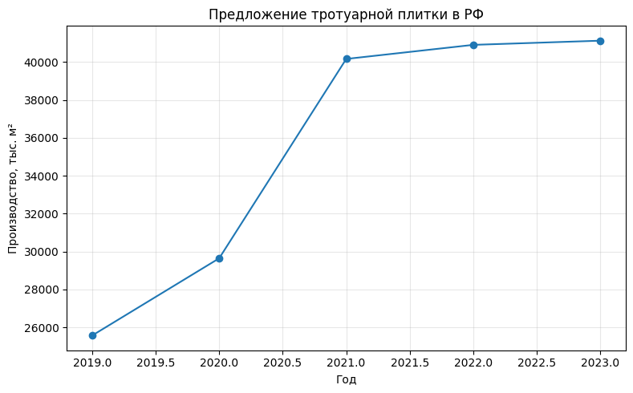
Рисунок 1.1 – Динамика производства тротуарной плитки в Российской Федерации в 2019–2023 гг., тыс. м²

Анализ данных, представленных на рисунке 1.3.1, показывает, что к 2023 г. объем производства закрепился на уровне свыше 40 млн м² в год [10]. Для целей бизнес-планирования это имеет важное значение. Новый производитель выходит не на дефицитный рынок, а в уже сформированный сегмент с действующими участниками, поэтому достижение устойчивых позиций возможно только при наличии конкурентных преимуществ. К числу таких преимуществ следует отнести стабильное качество продукции, соответствие требованиям нормативной документации, рациональную себестоимость, ассортиментную гибкость, а также территориальную близость к рынкам сбыта [10].

При этом само увеличение предложения не свидетельствует о насыщении рынка в полном объеме, поскольку выпуск продукции тесно связан с динамикой спроса, который, в свою очередь, определяется состоянием строительного комплекса и масштабами благоустройства территорий [10], [12]. В современных условиях именно благоустройство городской среды является одним из ключевых факторов, поддерживающих потребление тротуарной плитки [10], [11], [12]. Реализация программ по обновлению общественных пространств, дворов, парков, набережных и пешеходных зон требует значительного объема материалов для мощения, что создает устойчивую основу для функционирования предприятий данной отрасли [10], [12].

Поскольку прямой федеральный ряд по спросу на тротуарную плитку в открытом доступе представлен ограниченно, в настоящей работе в качестве количественного индикатора спроса используется динамика благоустроенных территорий в Российской Федерации [11], [12]. Такой подход является обоснованным, так как увеличение числа благоустроенных объектов означает расширение объема работ по устройству покрытий, а следовательно, и рост потребности в тротуарной плитке [10], [11], [12]. По официальным данным, к маю 2023 г. в стране было благоустроено 55 467 территорий, в том числе 32 793 дворовых и 22 674 общественных пространства [11]. На официальном ресурсе национального проекта также указано, что за время реализации нацпроекта преобразилось более 65 тыс. объектов городской инфраструктуры, включая 27,7 тыс. общественных пространств и 37,6 тыс. дворовых территорий [12].
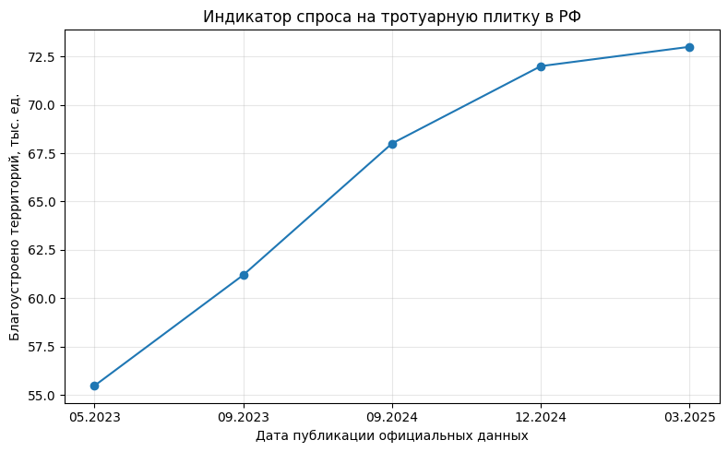
Рисунок 1.2 – Динамика благоустроенных территорий в Российской Федерации как индикатор спроса на тротуарную плитку, тыс. ед.
Данные рисунка 1.3.2 подтверждают устойчивый рост масштабов благоустройства, что позволяет сделать вывод о сохранении высокого спросообразующего потенциала рынка [11], [12]. Следует подчеркнуть, что указанный график не отражает прямой объем продаж тротуарной плитки в квадратных метрах, а служит количественным индикатором, характеризующим расширение сферы применения рассматриваемой продукции [10], [11], [12]. Для целей анализа рынка такой показатель является значимым, поскольку он демонстрирует стабильность институционального спроса, формируемого в том числе за счет государственных и муниципальных программ [11], [12].
Дополнительным фактором, поддерживающим перспективы реализации продукции, является связь рынка тротуарной плитки с жилищным строительством и благоустройством частных территорий. Продукция востребована не только при реализации крупных инфраструктурных проектов, но и при обустройстве частных участков, подъездных путей, территорий коммерческих объектов и жилых комплексов. Это позволяет говорить о диверсифицированной структуре спроса, в которой сочетаются бюджетные, корпоративные и частные каналы сбыта. Такая особенность особенно важна для малого производственного предприятия, поскольку снижает зависимость от одного типа заказчиков и дает возможность гибко выстраивать сбытовую политику [10].
С точки зрения конкурентной среды российский рынок тротуарной плитки обеспечивается прежде всего внутренним производством. В этих условиях основная конкуренция для нового предприятия будет складываться с отечественными производителями, работающими как на федеральном, так и на региональном уровнях. Важнейшее значение приобретают логистические преимущества, возможность оперативного выполнения заказов, индивидуальный подход к клиенту и ориентация на потребности конкретного региона. Для предприятия по производству тротуарной плитки методом вибропрессования перспективной представляется стратегия, основанная на сочетании нескольких каналов реализации: поставки строительным организациям, работа с торговыми сетями строительных материалов и продажа продукции частным заказчикам [10].
Дополнительным подтверждением актуальности рассматриваемого рынка служит профессиональная отраслевая повестка. В материалах VI Научно-практической конференции «Рынок тротуарной плитки — 2025» в числе ключевых тем обозначены текущее состояние и перспективы развития рынка тротуарной плитки России, продолжение проектов благоустройства, роль производителей вибропрессованных изделий, вопросы качества, сырьевой базы, оборудования и внедрения цифровых технологий [13]. Это свидетельствует о сохранении внимания профессионального сообщества к развитию отрасли и подтверждает наличие долгосрочных предпосылок для реализации проектов в данной сфере [13].

Таким образом, проведенный анализ показывает, что рынок тротуарной плитки в Российской Федерации обладает благоприятными предпосылками для дальнейшего развития. С одной стороны, положительная динамика производства свидетельствует о сформировавшемся и экономически значимом сегменте строительной отрасли [10]. С другой стороны, рост масштабов благоустройства территорий подтверждает наличие устойчивого спроса на материалы для мощения [11], [12]. При этом выход нового предприятия на рынок требует четкого позиционирования и обоснования конкурентных преимуществ, поскольку успешная реализация продукции будет зависеть не только от общего состояния рынка, но и от качества продукции, уровня цен, надежности поставок и способности предприятия адаптироваться к условиям конкретного региона [10], [13].

1.4. Сравнительный анализ программных средств бизнес-планирования
В современных условиях разработка бизнес-плана производственного предприятия все чаще осуществляется с применением специализированных программных средств, обеспечивающих автоматизацию расчетов, формирование финансовых моделей и анализ инвестиционной эффективности [6]. Выбор программного продукта должен определяться не только удобством интерфейса, но и его способностью учитывать специфику производственного проекта, включая расчет себестоимости, моделирование денежных потоков, анализ рисков и подготовку итогового бизнес-плана [14].
В российской практике в качестве инструментов бизнес-планирования и инвестиционного анализа чаще всего рассматриваются Excel-модели, COMFAR, «Альт-Инвест» и Project Expert [14], [15]. Excel обладает высокой гибкостью и позволяет адаптировать модель под конкретный проект, однако требует значительной ручной настройки, что повышает вероятность ошибок и затрудняет стандартизацию расчетов [6]. Программный продукт COMFAR ориентирован прежде всего на анализ инвестиционных проектов и применяется как инструмент оценки их эффективности, однако его использование в большей степени связано с инвестиционным моделированием, чем с подготовкой комплексного бизнес-плана производственного предприятия [15].
Программы семейства «Альт-Инвест» позиционируются как решения для финансового планирования и анализа инвестиционных проектов [14]. Их сильной стороной является ориентация на финансово-экономические расчеты, однако при сравнении с Project Expert в научных публикациях подчеркиваются различия в подходах к построению модели и представлению результатов [14]. В свою очередь, Project Expert рассматривается как специализированная система инвестиционного и бизнес-планирования, предназначенная для последовательного описания проекта, расчета финансовых показателей, анализа чувствительности и формирования отчетных материалов [14], [16].
Для целей настоящей работы наибольший интерес представляет именно Project Expert, поскольку данная программа позволяет объединить производственные, организационные и финансовые параметры в единую модель [16]. Это особенно важно при разработке бизнес-плана малого производственного предприятия, где требуется не только оценить инвестиционную привлекательность проекта, но и отразить взаимосвязь между объемом выпуска продукции, затратами, выручкой и показателями эффективности [14], [16]. Следовательно, по совокупности функциональных возможностей Project Expert представляется наиболее целесообразным инструментом для дальнейшей разработки бизнес-плана предприятия по выпуску тротуарной плитки [16].

1.5. Обоснование выбора программы Project Expert
Выбор программного средства для разработки бизнес-плана производственного предприятия должен определяться не только удобством использования, но и возможностью построения целостной модели проекта, включающей производственные, организационные и финансовые параметры [16]. Для целей настоящей работы таким требованиям в наибольшей степени соответствует программа Project Expert, ориентированная на планирование и оценку инвестиционных проектов различной сложности. На официальном сайте разработчика подчеркивается, что программа предназначена для моделирования проектов в сферах производства, услуг, торговли, а также для формирования бюджета, календарного плана и анализа рисков [16].
Существенным преимуществом Project Expert является возможность последовательного описания всех основных элементов проекта. Программа позволяет формировать инвестиционный план, операционный план, систему финансирования, прогнозировать условия сбыта, учитывать затраты на производство единицы продукции, общие издержки и расходы на персонал [16]. Для производственного предприятия это особенно важно, поскольку его эффективность зависит от взаимосвязи объема выпуска, структуры затрат, цен реализации и схемы финансирования [5]. В отличие от универсальных табличных моделей, Project Expert задает более структурированный подход к построению финансовой модели, что снижает вероятность методических и расчетных ошибок.
Не менее значимым аргументом в пользу выбора данной программы является развитый аналитический инструментарий. По данным разработчика и учебно-методических материалов, Project Expert автоматически формирует стандартные финансовые отчеты, включая отчет о прибылях и убытках, бухгалтерский баланс и отчет о движении денежных средств, а также рассчитывает показатели инвестиционной эффективности, такие как NPV, IRR и срок окупаемости [16]. Кроме того, программа поддерживает анализ чувствительности, анализ безубыточности и статистическое моделирование методом Монте-Карло, что расширяет возможности оценки устойчивости проекта в условиях неопределенности [16].
Следовательно, выбор Project Expert для данной ВКР является обоснованным как с методической, так и с практической точки зрения. Программа позволяет не только выполнить расчеты в соответствии с логикой оценки эффективности инвестиционных проектов [5], но и представить бизнес-план производственного предприятия в виде взаимосвязанной и наглядной модели, пригодной для анализа, корректировки и обоснования управленческих решений [16].

Глава 2. Разработка производственной и организационной модели предприятия по выпуску тротуарной плитки

2.1. Общая характеристика предприятия и выпускаемой продукции
В настоящей главе рассматривается создание малого производственного предприятия по выпуску тротуарной плитки методом вибропрессования. Проектируемое предприятие организуется в форме общества с ограниченной ответственностью, что обусловлено рядом причин организационного и экономического характера.
Выбор организационно-правовой формы ООО определяется следующими факторами. Во-первых, ответственность учредителя ограничивается размером вклада в уставный капитал, что существенно снижает личные финансовые риски при реализации инвестиционного проекта с капитальными вложениями свыше шести миллионов рублей [9]. Во-вторых, данная форма позволяет в дальнейшем привлекать дополнительных участников без реорганизации юридического лица — достаточно внесения изменений в учредительные документы. В-третьих, для работы с корпоративными заказчиками и участия в государственных закупках статус юридического лица является необходимым условием [19]. Наконец, при возможной продаже бизнеса передача доли в ООО юридически проще и менее затратна, чем отчуждение совокупности активов индивидуального предпринимателя.
В качестве системы налогообложения принята упрощённая система с объектом «доходы, уменьшенные на величину расходов» (ставка 15 процентов). Обоснованность данного выбора определяется спецификой производственной деятельности: доля материальных затрат в выручке предприятия по производству тротуарной плитки составляет порядка 40–50 процентов, что делает учёт расходов при формировании налоговой базы экономически целесообразным [18]. Упрощённая система освобождает предприятие от обязанности исчисления и уплаты НДС, сокращает объём бухгалтерской и налоговой отчётности. Предельный размер дохода, при котором допускается применение данного режима, в 2026 году составляет 450 млн рублей [18]; плановая выручка рассматриваемого предприятия не превысит данный порог в течение всего горизонта проекта.
Местом размещения производства выбрана Рязанская область. Данное решение обусловлено совокупностью логистических, экономических и рыночных предпосылок. С точки зрения транспортной доступности, регион расположен в 180 км от Москвы по федеральной автомобильной дороге М-5 «Урал»; через область проходят также трассы Р-132 и Р-22, обеспечивающие связь с Тульской, Владимирской, Тамбовской областями. Близость к карьерам нерудных материалов Рязанской и Тульской областей сокращает транспортную составляющую в стоимости песка и щебня — основных компонентов бетонной смеси.
Экономическим преимуществом размещения является относительно невысокая стоимость производственных ресурсов. По данным актуальных предложений аренды промышленных площадей, ставка для производственных помещений в Рязанской области находится в диапазоне 300–400 руб./м² в месяц, тогда как в Московской области аналогичные объекты предлагаются по 600–1000 руб./м² [21]. Среднемесячная заработная плата производственного персонала в регионе ниже столичного уровня на 30–40 процентов, что формирует более рациональную структуру фонда оплаты труда.
С позиции рыночного спроса регион характеризуется активной реализацией мероприятий по благоустройству городской среды. В рамках федерального проекта «Формирование комфортной городской среды» к 2023 году в Российской Федерации благоустроено более 55 тысяч территорий, в том числе 32 793 дворовых и 22 674 общественных пространства [11]; по данным официального ресурса национальных проектов, совокупное число преобразованных объектов превышает 65 тысяч [12]. Дополнительным фактором спроса является развитие индивидуального жилищного строительства в регионе. При этом в Рязанской области отсутствуют крупные федеральные производители тротуарной плитки, что создаёт рыночную нишу для локального предприятия [13].
Ассортимент выпускаемой продукции сформирован с учётом структуры рыночного спроса и требований ГОСТ 17608-2017 «Плиты бетонные тротуарные. Технические условия» [17]. Номенклатура включает шесть базовых видов изделий, различающихся по геометрии, толщине и группе эксплуатации. Состав продуктовой линейки представлен в таблице 2.1.
Таблица 2.1 — Ассортимент выпускаемой продукции
Наименование | Размер, мм | Толщ., мм | Группа | Назначение | Доля, %
Квадрат «Стандарт» | 300x300 | 40 | А | Пешеходные дорожки, сады | 15
Квадрат «Универсал» | 300x300 | 60 | Б | Дворы, парковки л/а | 25
Брусчатка «Кирпичик» | 200x100 | 60 | Б | Тротуары, площади, въезды | 35
Шестигранник «Соты» | 215x240 | 60 | Б | Декоративное мощение | 10
Волна «Классик» | 222x110 | 70 | Б | Пешеходные зоны повыш. нагрузки | 10
Газонная решётка | 600x400 | 100 | В | Экопарковки, газоны | 5
Основу ассортимента составляет брусчатка 200x100x60 мм — наиболее востребованная позиция на рынке вибропрессованных изделий, допускающая множество схем укладки и применяемая при благоустройстве как муниципальных, так и частных территорий; на неё приходится 35 процентов планового объёма выпуска. Второй по значимости является квадратная плитка 300x300x60 мм (25 процентов), востребованная при устройстве дворовых территорий жилых комплексов. Совокупная доля двух указанных позиций — 60 процентов — обеспечивает стабильную загрузку оборудования [10].
Согласно ГОСТ 17608-2017, бетонные тротуарные плиты подразделяются на группы по условиям эксплуатации [17]. Группа А — пешеходные зоны без транспортных нагрузок; группа Б — территории с заездом автомобилей до 3,5 тонн; группа В — зоны с воздействием тяжёлого транспорта. Нормативные требования систематизированы в таблице 2.2.
Таблица 2.2 — Требования к плитам по группам эксплуатации (ГОСТ 17608-2017)
Показатель | Группа А | Группа Б | Группа В
Минимальная толщина, мм | 40 | 60 | 80–100
Класс бетона по прочности | В22,5 | В25–В30 | В30–В35
Прочность на сжатие, МПа | >=28 | >=30 | >=35
Прочность на изгиб, МПа | >=3,5 | >=4,0 | >=4,5
Морозостойкость, циклов | F100 | F200 | F200–F300
Истираемость, г/см2 | <=0,8 | <=0,7 | <=0,5
Водопоглощение, % | <=6 | <=5 | <=5
Для проектируемого предприятия базовым уровнем качества принят класс бетона не ниже В25 при морозостойкости не менее F200 циклов и истираемости не более 0,7 г/см2, что соответствует требованиям группы Б [17]. Достижение указанных характеристик обеспечивается применением метода вибропрессования жёстких бетонных смесей с водоцементным отношением 0,36–0,40 [20]. Подробное описание технологического процесса приводится в параграфе 2.2.
Целевые клиентские сегменты определены на основании анализа структуры потребления тротуарной плитки в ЦФО [10]. Распределение выручки по каналам сбыта представлено в таблице 2.3.
Таблица 2.3 — Целевые клиентские сегменты и каналы сбыта
Сегмент | Характеристика | Доля, % | Условия работы
Подрядчики благоустройства | Исполнители муниципальных контрактов | 40 | Крупные партии, отсрочка 30–45 дн.
Строительные компании | Застройщики МКД и КП | 20 | Сезонные договоры
Строительные сети | Розничные магазины стройматериалов | 15 | Поставка под реализацию
Госзакупки (44-ФЗ, 223-ФЗ) | Прямые контракты с муниципалитетами | 10 | Обеспечение заявки, сертификаты
Частные заказчики | Владельцы загородных домов | 15 | Мелкие партии, предоплата
Около 60 процентов выручки формируется за счёт работы с корпоративными заказчиками, что обеспечивает регулярные крупные заказы и позволяет планировать загрузку оборудования. Участие в государственных закупках служит дополнительным каналом стабильности в периоды сезонного снижения спроса [19]. Розничный канал и частные клиенты (30 процентов совокупно) формируют более высокую маржинальность при меньших объёмах отгрузки.
Таким образом, проектируемое предприятие представляет собой малое производство в форме ООО, применяющее УСН и ориентированное на выпуск шести видов вибропрессованной тротуарной плитки по ГОСТ 17608-2017 [17]. Размещение в Рязанской области обеспечивает сочетание доступной стоимости ресурсов, близости к рынкам сбыта ЦФО и наличия рыночной ниши. Диверсифицированная система каналов сбыта снижает зависимость от одного типа заказчиков [3].

2.2. Технология производства тротуарной плитки методом вибропрессования
Выбор технологии изготовления тротуарной плитки является одним из ключевых решений при проектировании производственного предприятия, поскольку от него зависят производительность линии, качество готовой продукции, степень автоматизации процесса и себестоимость изделия. В отечественной практике для производства мелкоштучных бетонных изделий применяются два основных метода: вибролитьё и вибропрессование [17]. Каждый из них имеет свою область применения, однако для малого предприятия, ориентированного на серийный выпуск продукции стабильного качества, метод вибропрессования обладает рядом существенных преимуществ.
Сущность метода вибропрессования состоит в формовании изделий из жёстких бетонных смесей путём одновременного воздействия вибрации и давления пуансона на бетонную смесь, размещённую в матрице формы [22]. В отличие от вибролитья, где используются подвижные смеси с высоким содержанием воды, при вибропрессовании водоцементное отношение не превышает 0,36-0,40, что обеспечивает плотную структуру цементного камня с минимальным объёмом капиллярных пор [20]. Распалубка изделий происходит непосредственно после формования, что принципиально отличает данный метод от вибролитья, где изделия остаются в формах до набора распалубочной прочности.
Для обоснования выбора технологии в таблице 2.4 представлено сравнение двух методов по основным производственно-технологическим критериям.
Таблица 2.4 - Сравнительная характеристика методов производства тротуарной плитки
Критерий | Вибролитьё | Вибропрессование
Тип бетонной смеси | Подвижная (П3-П4), В/Ц=0,5-0,7 | Жёсткая (Ж1-Ж4), В/Ц=0,36-0,40
Производительность | Низкая (3-5 м2/ч) | Высокая (9-80 м2/ч)
Степень автоматизации | Ручной труд преобладает | Высокая, управление с ПЛК
Точность геометрии | Средняя (зависит от форм) | Высокая (металлическая матрица)
Морозостойкость изделий | F100-F150 | F200-F300
Потребность в формах | Большой парк пластиковых | Одна сменная матрица на тип
Время оборота форм | 24-48 часов | Мгновенная распалубка
Стартовые инвестиции | Низкие (0,5-1,5 млн руб.) | Средние (2-7 млн руб.)
Масштабируемость | Ограничена кол-вом форм | Линейный рост мощности

Как следует из представленного сравнения, для целей настоящего проекта метод вибропрессования является предпочтительным по совокупности критериев: высокая производительность при одной смене, возможность автоматизации ключевых операций, стабильное качество продукции, соответствующее требованиям группы Б по ГОСТ 17608-2017, а также отсутствие необходимости в большом парке пластиковых форм [17], [22].
Технологический процесс производства тротуарной плитки методом вибропрессования включает следующие последовательные операции: приёмка и складирование сырья; дозирование компонентов; приготовление бетонной смеси; подача смеси в бункер вибропресса; формование изделий; транспортирование на поддонах; выдержка и набор прочности; контроль качества; складирование и отгрузка. Общая технологическая схема представлена на рисунке 2.1.
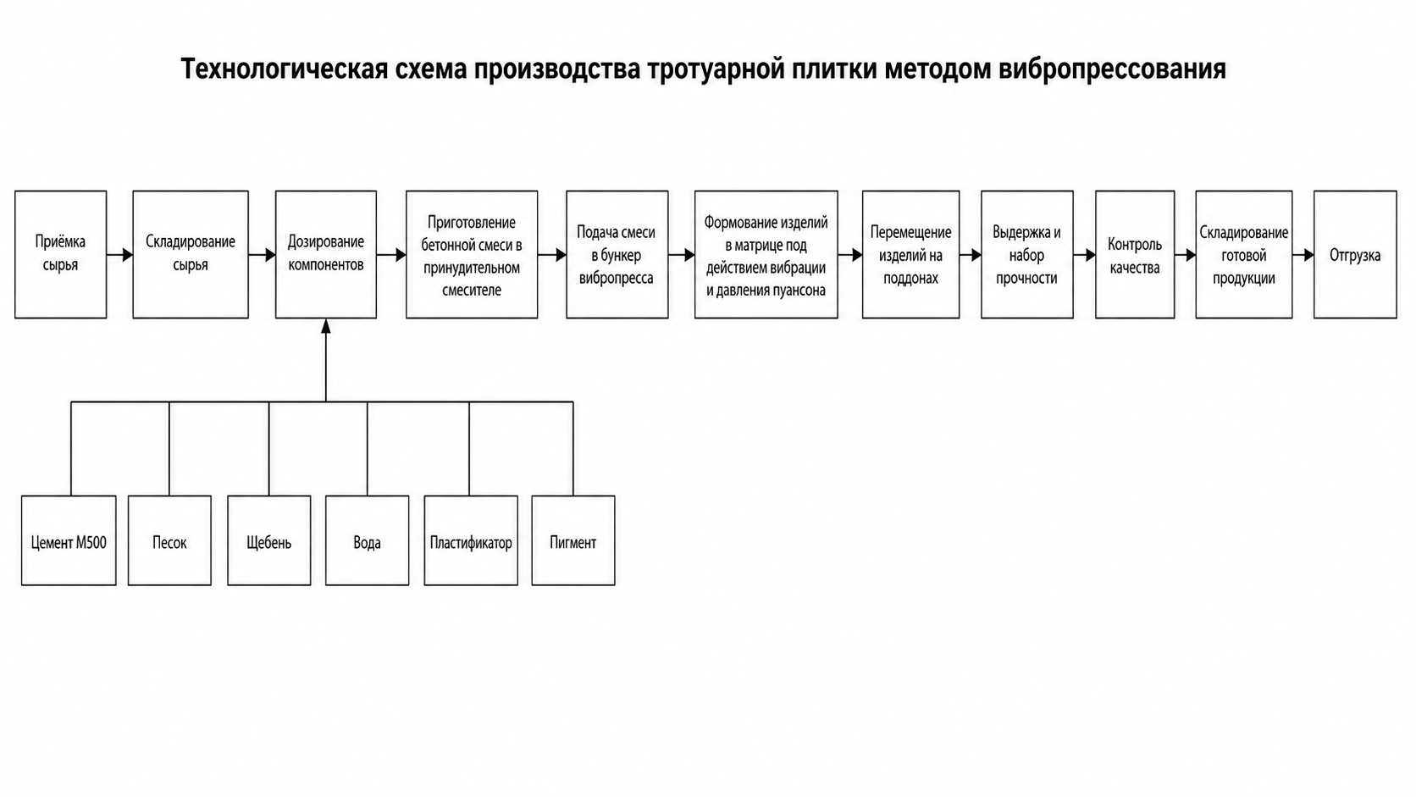
Рисунок 2.1 - Технологическая схема производства тротуарной плитки методом вибропрессования.
Приёмка и складирование сырья. Основными компонентами бетонной смеси являются портландцемент марки М500 (ЦЕМ I 42,5), кварцевый песок фракции 2,5 мм, гранитный щебень фракции 5-10 мм, вода и химические добавки [23], [24]. Цемент хранится в силосной ёмкости или на крытом складе; песок и щебень - на открытой площадке с разделением по фракциям.
Дозирование компонентов. Точность дозирования непосредственно влияет на прочность, морозостойкость и однородность продукции. Для цемента и заполнителей применяется весовое дозирование с использованием тензометрических датчиков; для воды и добавок - объёмное. Допустимая погрешность по ГОСТ 7473-2010: для цемента и воды - не более 1 процента; для заполнителей - не более 2 процентов [23].
Приготовление бетонной смеси. Смешивание осуществляется в принудительном бетоносмесителе. Длительность одного цикла - 60-90 секунд. Жёсткая консистенция смеси требует именно принудительного перемешивания; гравитационные бетономешалки для данной задачи непригодны [20]. Состав бетонной смеси приведён в таблице 2.5.

Таблица 2.5 - Состав бетонной смеси для вибропрессования (на 1 м3 бетона)
Компонент | Расход | ГОСТ | Назначение
Портландцемент М500 | 380 кг | ГОСТ 31108-2020 | Вяжущее
Песок кварцевый (Мк=2,5) | 750 кг | ГОСТ 8736-2014 | Мелкий заполнитель
Щебень гранитный (5-10 мм) | 650 кг | ГОСТ 8267-93 | Крупный заполнитель
Вода | 140 л | ГОСТ 23732-2011 | Затворение
Пластификатор С-3 (0,7% от цемента) | 2,7 кг | ГОСТ 24211-2008 | Снижение В/Ц
Водоцементное отношение составляет В/Ц = 140/380 = 0,37, что обеспечивает класс бетона В25-В30 при надлежащем уплотнении [20]. Пластификатор снижает водопотребность на 10-15 процентов без потери удобоукладываемости [25].
Формование изделий. Бетонная смесь из бункера подаётся в матрицу на технологическом поддоне. Опускается пуансон, включается вибрация; под одновременным воздействием давления и колебаний смесь уплотняется за 15-20 секунд [22]. После завершения цикла пуансон поднимается, матрица снимается, на поддоне остаются свежеотформованные изделия. Поддон перемещается на транспортёр, подаётся новый пустой поддон.
Выдержка и набор прочности. Изделия на поддонах размещаются на стеллажах. Для проектируемого предприятия принят режим естественного твердения при температуре не ниже +15 градусов в течение 7-14 суток до набора 70 процентов проектной прочности [22]. Данный режим не требует капитальных затрат на парогенератор.
Контроль качества. После набора отпускной прочности изделия проверяются по показателям: геометрия, прочность на сжатие по ГОСТ 10180-2012 [26], морозостойкость, истираемость. Периодичность испытаний - по ГОСТ 13015-2012 [27].
Важнейшим элементом технологического процесса, связанным с направлением подготовки 15.03.04 «Автоматизация технологических процессов и производств», является автоматизация участка дозирования и приготовления бетонной смеси. Отклонение массы цемента на 5 процентов способно снизить прочность бетона на класс, а избыток воды критически ухудшает морозостойкость [20]. Поэтому на линиях вибропрессования применяются АСУ ТП дозирования.
Типовая архитектура АСУ ТП участка дозирования включает три уровня [7]:
- полевой уровень: тензометрические весовые датчики на бункерах-дозаторах цемента, песка, щебня; расходомер воды; датчик влажности песка; концевые выключатели затворов;
- уровень управления: программируемый логический контроллер (ПЛК), например ОВЕН ПЛК210, выполняющий алгоритмы весового дозирования, коррекции по влажности и управления исполнительными механизмами;
- уровень визуализации: панель оператора (HMI) или SCADA-система, отображающая текущие массы, статус цикла, архив рецептур и журнал отклонений.
Исполнительные механизмы - пневматические затворы бункеров, шнековый питатель цемента, электромагнитный клапан воды. Контроллер последовательно открывает затворы, отслеживает нарастание массы и закрывает затвор при достижении уставки с учётом массы материала «в полёте». Точность: цемент - плюс-минус 1 процент, заполнители - плюс-минус 2 процента [7].
Внедрение АСУ ТП решает несколько задач: исключает человеческий фактор при составлении замесов; обеспечивает повторяемость рецептуры; позволяет переключаться между составами для разных видов продукции; формирует архив данных для контроля качества. Структурная схема представлена на рисунке 2.2.
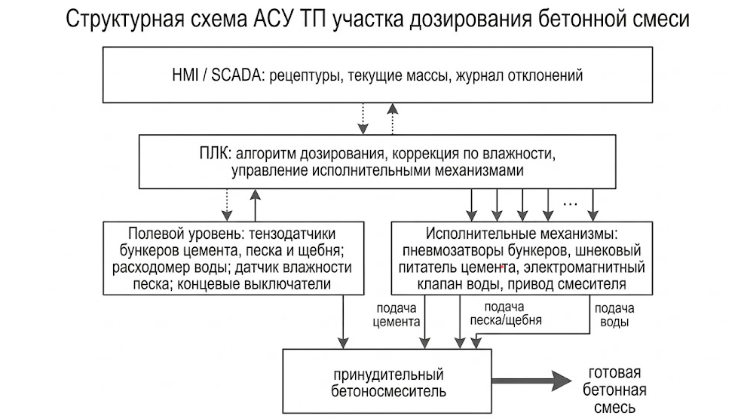
Рисунок 2.2 - Структурная схема АСУ ТП участка дозирования бетонной смеси
Таким образом, технология вибропрессования обеспечивает высокую производительность, стабильное качество продукции с морозостойкостью F200 и выше, возможность мгновенной распалубки и автоматизации основных операций [17], [22]. Применение АСУ ТП дозирования на базе промышленного контроллера позволяет выдерживать заданный состав смеси с погрешностью, не превышающей требования ГОСТ 7473-2010 [7], [23].

2.3. Выбор основного и вспомогательного оборудования
Формирование технологической конфигурации предприятия основывается на принципе минимальной достаточности: в инвестиционный бюджет включается только то оборудование, которое необходимо для реализации полного производственного цикла при обеспечении плановой мощности 8 000-10 000 м2 в год [5].
Основным формующим оборудованием линии является вибропресс. Для обоснованного выбора в таблице 2.6 приведено сравнение трёх моделей серии «Рифей» [28].
Таблица 2.6 - Сравнительная характеристика вибропрессов серии «Рифей»
Параметр | Рифей-Кондор | Рифей-Рам-1000 | Рифей-Буран-2-Р
Производительность, м2/ч | 9 | 22 | 79
Установленная мощность, кВт | 13 | 12,5 | 45
Цена (с НДС), руб. | 1 512 000 | 2 998 000 | 6 709 000
Годовая мощность (КИО=0,6) | 10 800 | 26 400 | 94 800
Целевой масштаб | Малое | Среднее | Крупное
Выбран вибропресс Рифей-Кондор БН.350.300/3,5 (1 512 000 руб.) [28]. Обоснование: эффективная мощность 10 800 м2/год; умеренная стоимость; масса 1 200 кг; мощность 13 кВт; производство в РФ (г. Златоуст); возможность двухсменного режима (до 21 600 м2/год).
Бетоносмеситель ZZBO БП-2Г-375 (250 л, 11 кВт, 1 006 866 руб.) [28].
Таблица 2.7 - Спецификация вспомогательного оборудования
N | Наименование | Кол-во | Цена, руб. | Сумма, руб.
1 | Конвейер ленточный | 1 | 350 000 | 350 000
2 | Бункер загрузочный | 1 | 89 000 | 89 000
3 | Поддоны (500x500) | 500 | 800 | 400 000
4 | Кран-балка (2 т) | 1 | 450 000 | 450 000
5 | Компрессор воздушный | 1 | 180 000 | 180 000
6 | Тележки гидравлические | 3 | 30 000 | 90 000
7 | Стеллажи ярусные | 10 | 25 000 | 250 000
8 | Весы платформенные | 1 | 45 000 | 45 000
9 | Система аспирации | 1 | 120 000 | 120 000
10 | Электрощитовая | 1 | 250 000 | 250 000
11 | Инструмент, ЗИП | компл. | 100 000 | 100 000
 | ИТОГО |  |  | 2 324 000
Итого оборудование: 2 518 866 + 2 324 000 + 200 000 (монтаж) = 5 042 866 руб. [28].
Финансирование осуществляется из двух источников. Собственные средства учредителей — 7 000 000 рублей (два взноса по 3 500 000). Дополнительно привлекается банковский кредит 5 000 000 рублей на 36 месяцев под 10% годовых с льготным периодом 12 месяцев (в первый год выплачиваются только проценты, погашение основного долга — с 13-го месяца) [5]. Общий объём финансирования 12 000 000 рублей покрывает CAPEX, подготовку помещения, формирование оборотного капитала и обеспечивает резерв ликвидности.
Таблица 2.8 - Электрическая нагрузка линии
Оборудование | Мощность, кВт
Вибропресс | 13,0
Бетоносмеситель | 11,0
Конвейер | 3,0
Компрессор | 5,5
Кран-балка | 3,0
Аспирация | 2,2
Освещение, АСУ ТП | 5,0
ИТОГО | 42,7
С Кс=0,7 | ~30

Необходимо трёхфазное электроснабжение 380 В, не менее 50 кВт [28]. Парогенератор (2 520 000 руб.) на старте не приобретается; применяется естественное твердение 7-14 суток.
Выбранная конфигурация обеспечивает полный цикл при CAPEX ~5,04 млн руб. Совокупное финансирование (7 млн собственных + 5 млн кредит) покрывает оборудование и оборотный капитал. Мощность линии — до 10 800 м2/год.

2.4. Производственная программа предприятия
Производственная программа определяет планируемые объёмы выпуска и является основой для расчёта потребности в ресурсах и финансовой модели в Project Expert [5].
Таблица 2.10 - Исходные данные для расчёта мощности
Параметр | Значение | Обоснование
Производительность | 9 м2/ч | Паспорт Кондор [28]
Режим | 1 смена, 8 ч | ТК РФ
Рабочих дней | 250 | Произв. календарь
Фонд времени | 2 000 ч | 8x250
КИО | 0,60 | Переналадки, ТО, брак
Эфф. мощность | 10 800 м2/год | 9x2000x0,60
Старт проекта — 01.03.2026. Первые поставки клиентам — с 19.08.2026 (данные Project Expert). Динамика загрузки по годам:
Таблица 2.11 - Производственная программа по годам
Показатель | Год 1 (авг.2026-февр.2027) | Год 2 (март 2027-февр.2028) | Год 3 (март 2028-февр.2029)
Период продаж | 7 месяцев | 12 месяцев | 12 месяцев
Среднемес. объём, м2 | 750-1 500 | 1 500-2 300 | 1 500-2 300
Объём за период, м2 | ~7 500 | ~22 000 | ~22 000
Загрузка, % | ~70 | ~100 | ~100
В первый год (7 месяцев продаж) объём составляет ~7 500 м2 с нарастанием от 750 до 1 500 м2/мес. Со второго года предприятие выходит на полную загрузку (~1 500-2 300 м2/мес).
Ассортимент — шесть позиций. Себестоимость и цены (из PE):

Таблица 2.12 - Себестоимость и цена реализации
Вид продукции | Прямые издержки, руб/м2 | Цена, руб/м2 | Маржа, руб/м2
Квадратная 300x300x40 | 400 | 950 | 550
Квадратная 300x300x60 | 600 | 1 150 | 550
Прямоугольная 200x100x60 | 600 | 1 050 | 450
Шестигранная 215x240x60 | 600 | 1 250 | 650
Волна 222x109.5x70 | 700 | 1 150 | 450
Газонная решётка 600x400x100 | 800 | 1 600 | 800
Маржа варьируется от 450 до 800 руб/м2. Средневзвешенная ~520-550 руб/м2.
Постоянные расходы предприятия (из PE, ежемесячно): аренда цеха и склада — 90 000 руб.; электроэнергия, вода и ТБО — 60 000 руб.; интернет, связь, канцелярия — 10 000 руб.; техобслуживание оборудования — 30 000 руб.; реклама и продвижение — 25 000 руб.; ФОТ персонала — 360 000 руб. Итого постоянные расходы — 575 000 руб/мес.
При средневзвешенной марже ~530 руб/м2 точка безубыточности по объёму составляет: 575 000 / 530 = ~1 085 м2/мес. Данный порог достигается уже в первые месяцы продаж (объём продаж от 750 м2/мес с быстрым нарастанием до 1 500 м2/мес), что подтверждает реализуемость проекта.
Сезонность спроса (пик апрель-октябрь, спад зимой на 40-60%) учтена в PE через опцию «Сезонность» [10]. Для сглаживания колебаний применяется стратегия «производства на склад» в зимний период.
Таким образом, производственная программа предусматривает выход на полную мощность ко второму году при объёмах 1 500-2 300 м2/мес. Шесть видов продукции с маржинальностью 450-800 руб/м2 обеспечивают диверсификацию выручки.

2.5. Потребность в сырье, материалах, персонале и производственных площадях
Расчёт потребности в ресурсах выполняется на основании производственной программы (параграф 2.4), состава бетонной смеси (параграф 2.2, таблица 2.5) и принятой организационной модели предприятия.
Потребность в сырье и материалах. Средневзвешенная толщина выпускаемой продукции составляет около 63 мм; для укрупнённого расчёта принят расход бетонной смеси 0,06 м3 на 1 м2 плитки. Удельные нормы расхода на 1 м2 представлены в таблице 2.14.
Таблица 2.14 - Удельный расход сырья на 1 м2 тротуарной плитки (толщ. 60 мм)
Компонент | Расход на 1 м3 | Расход на 1 м2 | Цена | Стоимость на 1 м2, руб.
Цемент М500 | 380 кг | 22,8 кг | 7,5 руб/кг | 171
Песок кварцевый [29] | 750 кг | 45,0 кг | 1,2 руб/кг | 54
Щебень гранитный [30] | 650 кг | 39,0 кг | 2,0 руб/кг | 78
Вода [23] | 140 л | 8,4 л | 0,05 руб/л | 0,4
Пластификатор [25] | 2,7 кг | 0,16 кг | 80 руб/кг | 13
Поддон (амортизация) | - | - | - | 5
ИТОГО материалы |  |  |  | ~375
Переменная материальная составляющая себестоимости 1 м2 плитки составляет около 375 рублей. С учётом технологических потерь (2-3%), электроэнергии (~30 руб/м2) и прочих прямых расходов общие переменные издержки находятся в диапазоне 400-800 руб/м2, что соответствует значениям в Project Expert [20], [23].
Годовая потребность в сырье по периодам проекта (объём продаж: год 1 — ~7 500 м2 за 7 мес.; год 2 и 3 — ~22 000 м2/год) представлена в таблице 2.15.

Таблица 2.15 - Годовая потребность в сырье и материалах
Сырьё | Ед. | Год 1 (7 мес.) | Год 2 | Год 3
Цемент М500 | тонн | 171 | 502 | 502
Песок кварцевый | тонн | 338 | 990 | 990
Щебень гранитный | тонн | 293 | 858 | 858
Вода | м3 | 63 | 185 | 185
Пластификатор | кг | 1 200 | 3 520 | 3 520
Стоимость сырья | млн руб. | ~2,8 | ~8,3 | ~8,3
Основные поставщики: цемент — заводы Рязанской и Тульской областей (доставка 80-150 км); песок и щебень — карьеры Рязанской области [29], [30]. Страховой запас сырья на 2-3 недели снижает риск простоев [4].
Потребность в персонале. Штатное расписание (из Project Expert) представлено в таблице 2.16.
Таблица 2.16 - Штатное расписание и фонд оплаты труда
Должность | Категория | Кол-во | Оклад, руб/мес | ФОТ, руб/мес
Директор | Управление | 1 | 80 000 | 80 000
Бухгалтер | Управление | 1 | 50 000 | 50 000
Инженер-технолог | Производство | 1 | 60 000 | 60 000
Оператор линии | Производство | 1 | 60 000 | 60 000
Разнорабочий | Производство | 1 | 50 000 | 50 000
Менеджер по продажам | Маркетинг | 1 | 60 000 | 60 000
ИТОГО |  | 6 |  | 360 000
ФОТ — 360 000 руб/мес. С учётом страховых взносов (30,2%) расходы на персонал составляют ~469 000 руб/мес [18]. Директор осуществляет общее руководство; бухгалтер ведёт учёт по УСН; инженер-технолог отвечает за рецептуры и контроль качества; оператор управляет вибропрессом и смесителем; разнорабочий — погрузка и перемещение поддонов; менеджер — продажи и работа с клиентами [3].
Потребность в площадях. Расчёт представлен в таблице 2.17.

Таблица 2.17 - Потребность в производственных площадях
Назначение | Площадь, м2 | Требования
Цех (вибропресс, смеситель, конвейер) | 200-250 | Высота >=4 м, 380В, вентиляция
Зона выдержки (стеллажи) | 80-100 | Температура >=+15C, крытая
Склад сырья (цемент, добавки) | 50-80 | Крытое, защита от влаги
Площадка (песок, щебень) | 100-150 | Открытая, с разделением
Склад готовой продукции | 200-300 | Открытая площадка
Офис, бытовые | 20-30 | Отопление, санузел
ИТОГО крытые | 350-460
ИТОГО с открытыми | 650-910
Принято решение об аренде помещения ~400 м2 (крытые) и открытой площадки ~300 м2. Арендная плата — 90 000 руб/мес, что соответствует ставке ~225 руб/м2 для промышленных объектов в Рязанской области [21].
Сводная структура ежемесячных постоянных расходов (из Project Expert):
Таблица 2.18 - Структура ежемесячных постоянных расходов
Статья | Сумма, руб/мес | Доля, %
ФОТ персонала (6 чел.) | 360 000 | 63
Аренда цеха и склада | 90 000 | 16
Электроэнергия, вода, ТБО | 60 000 | 10
Техобслуживание оборудования | 30 000 | 5
Реклама и продвижение | 25 000 | 4
Интернет, связь, канцелярия | 10 000 | 2
ИТОГО | 575 000 | 100
Основная доля постоянных расходов (63%) — ФОТ, что характерно для малого производства. Совокупные постоянные расходы 575 000 руб/мес определяют порог безубыточности предприятия [5].

2.6. Организационная структура предприятия и каналы сбыта продукции
Организационная структура проектируемого предприятия определяется масштабом деятельности и численностью персонала. Для малого предприятия со штатом 6 человек принята линейная структура управления [3], [4].
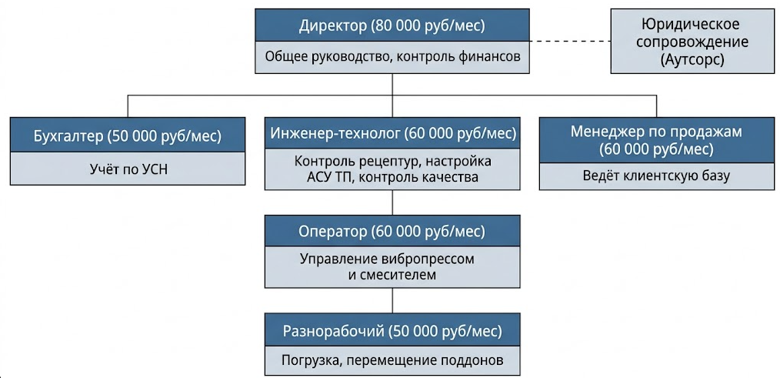
Рисунок 2.3 - Организационная структура предприятия.
Директор (80 000 руб/мес) осуществляет общее руководство и контроль финансов. Инженер-технолог (60 000) контролирует рецептуры, настраивает АСУ ТП, ведёт контроль качества. Оператор (60 000) управляет вибропрессом и смесителем. Разнорабочий (50 000) - погрузка, перемещение поддонов. Менеджер по продажам (60 000) ведёт клиентскую базу. Бухгалтер (50 000) - учёт по УСН [18].
При росте объёмов возможно расширение на 1-2 разнорабочих. Юридическое сопровождение - на аутсорсе [9].

Таблица 2.19 - Каналы сбыта и структура выручки
Канал | Клиенты | Доля,% | Ср.заказ | Оплата
Прямые B2B | Подрядчики благоустройства | 40 | 200-500 м2 | Отсрочка 30-45 дн.
Строит. компании | Застройщики МКД и КП | 20 | 100-300 м2 | Договор на сезон
Строит. сети | Розничные магазины | 15 | 50-100 м2 | Под реализацию
Госзакупки | Муниципалитеты | 10 | 300-1000 м2 | Контракт, 30 дн.
Частные | Владельцы домов | 15 | 10-50 м2 | Предоплата 100%
Основной канал (40%) - подрядчики с отсрочкой 30-45 дней [10]. Строители (20%) - сезонные договоры. Сети (15%) - присутствие в рознице [16]. Госзакупки (10%) - нужен сертификат ГОСТ [19]. Частники (15%) - высокая маржа, предоплата.
Таблица 2.20 - SWOT-анализ предприятия
 | Положительные | Отрицательные
Внутренняя | Сильные: новое оборудование; ГОСТ-качество; гибкость 6 видов; АСУ ТП; близость к клиентам | Слабые: нет репутации; 1 вибропресс; кредит 5 млн; ограниченный ассортимент
Внешняя | Возможности: нацпроект КГОС [12]; рост ИЖС; нет крупных конкурентов; поддержка МСП [9] | Угрозы: рост цен на цемент; сезонность [10]; конкуренты; ставка ЦБ; неплатежи
Конкуренты ЦФО: ГК Выбор (~42 млн м2/год); Braer (Тульская обл.); Готика (МО). Стратегия: качество + скорость + малые партии + близость [10], [13].
Маркетинг: сайт; Авито/Яндекс.Маркет; выставки; работа с базами тендеров; отзывы. Бюджет 25 000 руб/мес [16].
Таким образом, структура линейная (6 чел.). Сбыт диверсифицирован: B2B 40%, строители 20%, сети 15%, госзакупки 10%, частники 15%. SWOT подтверждает нишу для локального производителя.

Глава 3. Финансово-экономическое обоснование проекта в программе Project Expert

3.1. Формирование исходных данных для моделирования проекта
Финансово-экономическое обоснование проекта выполняется с использованием специализированной программы инвестиционного анализа Project Expert, возможности которой обоснованы в параграфе 1.5 настоящей работы [16]. Программа позволяет сформировать целостную финансовую модель предприятия, включающую инвестиционный план, операционную деятельность, систему финансирования и аналитические отчёты [14].
Моделирование начинается с задания общих параметров проекта в модуле «Проект - Заголовок». В данном модуле указываются: наименование проекта - «Производство тротуарной плитки»; дата начала - 01.03.2026; длительность - 36 месяцев (до 28.02.2029); валюта - российский рубль. Период 36 месяцев выбран как типичный горизонт для малого производственного предприятия [5].
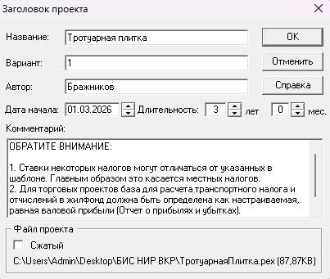
Рисунок 3.1 - Модуль «Заголовок проекта»
В модуле «Список продуктов» задаётся номенклатура. Введены шесть позиций (параграф 2.1, таблица 2.1): квадратная плитка 300x300x40; квадратная плитка 300x300x60; прямоугольная плитка 200x100x60; шестигранная плитка 215x240x60; фигурная плитка (волна) 222x109.5x70; газонная решётка 600x400x100. Единица измерения - м2; производственный цикл - 2 дня. Дата начала продаж - 19.08.2026.
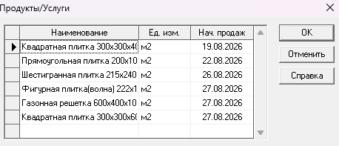
Рисунок 3.2 - Модуль «Список продуктов»
Далее настраивается макроэкономическое окружение в разделе «Окружение».
В модуле «Валюта» основная расчётная единица - российский рубль.
В модуле «Учётная ставка» задана ставка дисконтирования 16 процентов годовых. Обоснование: ключевая ставка ЦБ РФ в I квартале 2026 года - 14-15%; надбавка за риск малого бизнеса - 0-2 п.п.; итого 14,5% [5].
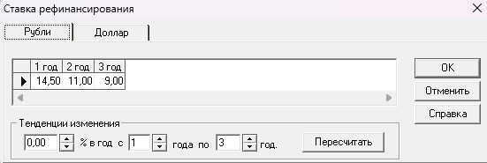
Рисунок 3.3 - Модуль «Учётная ставка»
В модуле «Инфляция» общий уровень принят 8% годовых (прогноз ЦБ на 2026-2027). Для сырья - 10% (опережающий рост цен на цемент) [10].
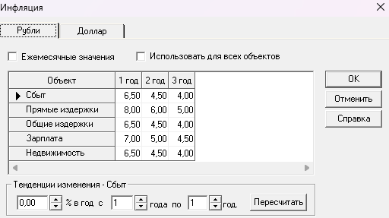
Рисунок 3.4 - Модуль «Инфляция»: значения по группам
В модуле «Налоги» установлена УСН 15% «доходы минус расходы» [18]. Страховые взносы - 30%. НДС не применяется.
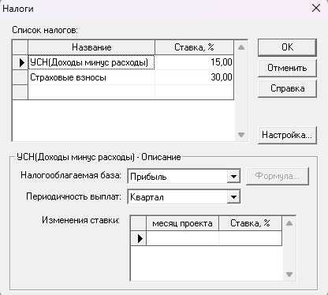
Рисунок 3.5 - Модуль «Налоги»
Сводные параметры модели систематизированы в таблице 3.1.

Таблица 3.1 - Основные параметры финансовой модели
Параметр | Значение | Обоснование
Дата начала | 01.03.2026 | Регистрация, начало подготовки
Длительность | 36 месяцев | Горизонт малого бизнеса [5]
Начало продаж | 19.08.2026 | Завершение пусконаладки (5 мес.)
Валюта | Рубли | Внутренний рынок
Ставка дисконтирования | 16% | Ключевая ставка ЦБ + риск [5]
Инфляция (общая) | 8% | Прогноз ЦБ РФ
Инфляция (сырьё) | 10% | Рост цен на цемент [10]
Налоговый режим | УСН 15% | НК РФ, гл. 26.2 [18]
Страховые взносы | 30,2% | НК РФ, ст. 425
Собственный капитал | 7 000 000 руб. | 2 x 3 500 000
Кредит | 5 000 000 руб. | 10%, 36 мес., отсрочка 12 мес.
Пр. цикл | 2 дня | Формование + нач. твердение
Таким образом, в Project Expert сформирован каркас финансовой модели: временные рамки, номенклатура, макроокружение, налоги и параметры дисконтирования.

3.2. Расчёт капитальных вложений и текущих затрат
Формирование инвестиционного плана в Project Expert осуществляется в разделе «Инвестиционный план», где задаются состав капитальных вложений, календарный график их освоения и способ амортизации приобретаемых активов [16].
Капитальные вложения проекта включают приобретение основного и вспомогательного оборудования, подготовку производственного помещения и формирование оборотного капитала. Детальный состав определён в параграфе 2.3; в модуле «Календарный план» данные затраты распределены по этапам подготовительного периода (таблица 3.2).

Таблица 3.2 - Структура капитальных вложений проекта
Статья | Сумма, руб. | Доля, % | Срок освоения
Вибропресс Рифей-Кондор | 1 512 000 | 21,6 | Месяц 2-3
Бетоносмеситель ZZBO БП-2Г-375 | 1 006 866 | 14,4 | Месяц 2-3
Вспомогательное оборудование | 2 324 000 | 33,2 | Месяц 3-4
Подготовка помещения | 800 000 | 11,4 | Месяц 1-3
Доставка, монтаж, пусконаладка | 200 000 | 2,9 | Месяц 4-5
Оборотный капитал | 1 157 134 | 16,5 | Месяц 5-6
ИТОГО CAPEX | 7 000 000 | 100 | Месяц 1-6
Общий CAPEX - 7 000 000 рублей - покрывается собственными средствами учредителей. Кредит 5 000 000 рублей формирует резерв ликвидности для текущих расходов в период выхода на мощность и обслуживания кредитных обязательств.
Календарный план освоения инвестиций (март - август 2026):
- месяц 1-2 (март - апрель): регистрация ООО, договор аренды, заказ оборудования;
- месяц 2-3 (апрель - май): поставка основного оборудования, подготовка помещения;
- месяц 3-4 (май - июнь): вспомогательное оборудование, монтаж кран-балки, стеллажей;
- месяц 4-5 (июнь - июль): пусконаладка, тестовые замесы, настройка АСУ ТП, обучение;
- месяц 5-6 (июль - август): закупка сырья, пробный выпуск, накопление склада.
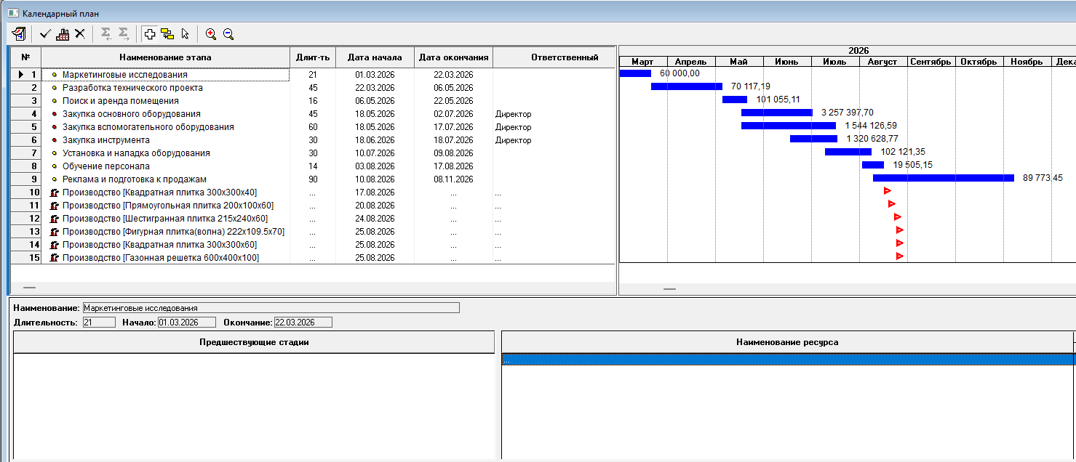
Рисунок 3.6 - Модуль «Инвестиционный план - Календарный план» в Project Expert
Источники финансирования задаются в разделе «Финансирование» [5]:
Собственный капитал - 7 000 000 руб. Вносится двумя учредителями по 3 500 000 руб. (разовая выплата, 01.03.2026). Направляется на CAPEX.
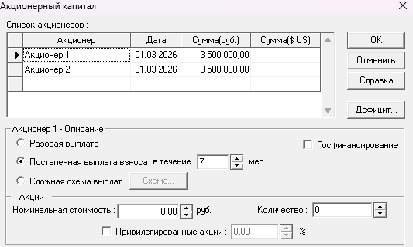
Рисунок 3.7 - Модуль «Финансирование - Акционерный капитал»
Банковский кредит - 5 000 000 руб.: ставка 10% годовых; срок 36 мес.; льготный период 12 мес. (первый год - только проценты ~41 667 руб/мес); с 13-го месяца - погашение основного долга (161 290 руб/мес) + убывающие проценты. Общая переплата ~870 000 руб.
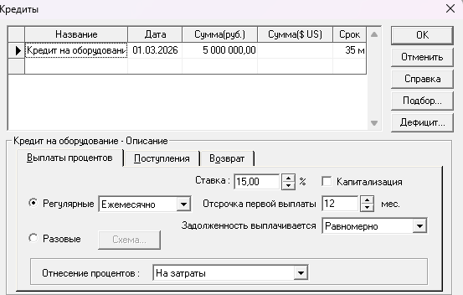
Рисунок 3.8 - Модуль «Финансирование - Займы»: условия кредита
Переменные затраты задаются в модуле «План производства» как суммарные прямые издержки на м2 (таблица 3.3).
Таблица 3.3 - Переменные издержки по видам продукции
Вид продукции | Прямые издержки, руб/м2 | Составляющие
Квадратная 300x300x40 | 237,25 | Цемент, песок, щебень, вода, пластификатор (тонкая, 40 мм)
Квадратная 300x300x60 | 345,87 | Цемент, песок, щебень, добавки
Прямоугольная 200x100x60 | 345,87 | Цемент, песок, щебень, вода, пластификатор
Шестигранная 215x240x60 | 345,87 | Цемент, песок, щебень, вода, пластификатор
Волна 222x109.5x70 | 400,18 | Увеличенный расход (толщ. 70 мм)
Газонная решётка 600x400x100 | 563,12 | Максимальный расход (толщ. 100 мм)

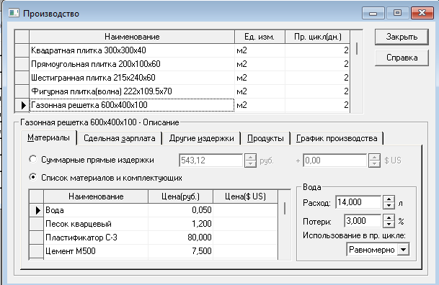
Рисунок 3.9 - Модуль «Производство»: прямые издержки для газонной плитки 600х400х100
Постоянные затраты вводятся в модулях «Общие издержки» и «План персонала» (таблица 3.4).
Таблица 3.4 - Постоянные затраты в Project Expert
Модуль PE | Статья | Сумма, руб/мес | Период
Общие изд. / Управление | Аренда цеха и склада | 90 000 | С 3-го по 36-й мес.
Общие изд. / Управление | Электроэнергия, вода, ТБО | 60 000 | Период производства
Общие изд. / Управление | Интернет, связь, канцелярия | 10 000 | Период производства
Общие изд. / Производство | Техобслуживание (2 статьи) | 30 000 | Период производства
Общие изд. / Маркетинг | Реклама и продвижение | 25 000 | Период производства
Персонал / Управление | Директор + Бухгалтер | 130 000 | Весь проект
Персонал / Производство | Инженер + Оператор + Разнорабочий | 170 000 | Период производства
Персонал / Маркетинг | Менеджер по продажам | 60 000 | Период производства
 | ИТОГО постоянные | 575 000

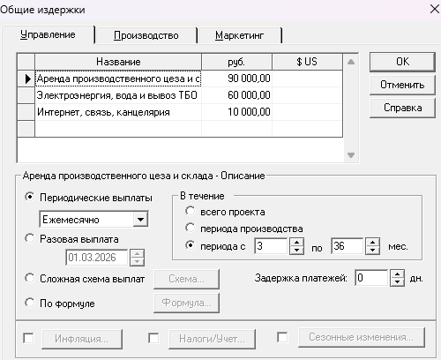
Рисунок 3.10 - Модуль «Общие издержки - Управление»: аренда, коммунальные, связь
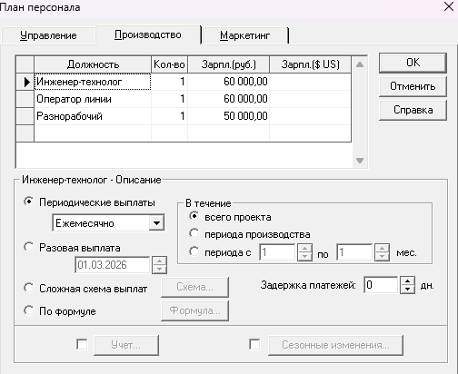
Рисунок 3.11 - Модуль «План персонала - Производство»
План сбыта содержит цены реализации и помесячные объёмы продаж (таблица 3.5).
Таблица 3.5 - Цены реализации продукции
Вид продукции | Цена, руб/м2 | Маржа, руб/м2
Квадратная 300x300x40 | 950 | 550
Квадратная 300x300x60 | 1 150 | 550
Прямоугольная 200x100x60 | 1 050 | 450
Шестигранная 215x240x60 | 1 250 | 650
Волна 222x109.5x70 | 1 150 | 450
Газонная решётка 600x400x100 | 1 600 | 800
Объёмы продаж заданы помесячно: с августа 2026 - от 750 м2/мес с нарастанием до 1 500 м2/мес, далее 1 500-2 300 м2/мес. Включена опция «Сезонность» [10].
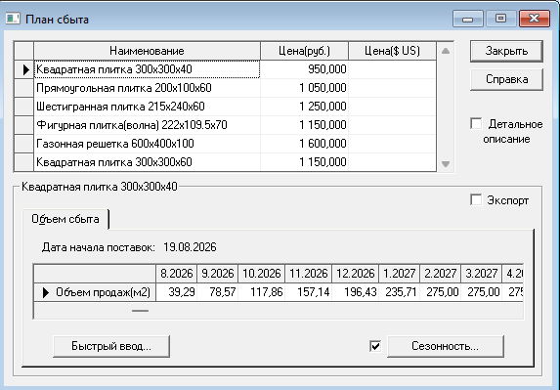
Рисунок 3.12 - Модуль «План сбыта»: цены и объёмы продаж
Таким образом, в Project Expert сформирован полный набор исходных данных: CAPEX 7 млн руб., финансирование (7 млн собственных + 5 млн кредит), переменные издержки 400-800 руб/м2, постоянные 575 000 руб/мес, цены 950-1 600 руб/м2, помесячные объёмы с учётом сезонности.

3.3. Расчёт себестоимости продукции и планируемой выручки
Себестоимость единицы продукции складывается из двух компонент: переменных издержек, непосредственно зависящих от объёма выпуска, и условно-постоянных расходов, распределяемых пропорционально объёму реализации [5]. Калькуляция себестоимости необходима для определения точки безубыточности, оценки маржинальности каждой позиции ассортимента и проверки адекватности ценовой политики.
Переменные (прямые) издержки на 1 м2 продукции определены в параграфе 2.5 (таблица 2.14) и введены в модуль «Производство» программы Project Expert. Значения по видам продукции дифференцированы в зависимости от толщины изделий и, соответственно, расхода бетонной смеси на 1 м2 (таблица 3.6).
Таблица 3.6 — Калькуляция переменных издержек по видам продукции
Вид продукции | Толщина, мм | Расход бетона, м3/м2 | Прямые издержки, руб/м2
Квадратная 300x300x40 | 40 | 0,040 | 217
Квадратная 300x300x60 | 60 | 0,060 | 326
Прямоугольная 200x100x60 | 60 | 0,060 | 326
Шестигранная 215x240x60 | 60 | 0,060 | 326
Волна 222x109.5x70 | 70 | 0,070 | 380
Газонная решётка 600x400x100 | 100 | 0,100 | 543

В статью «прочие» входят: вода, пластификатор, электроэнергия на формование (~30 руб/м2), амортизация поддонов (~5 руб/м2) и технологические потери (2-3 процента) [20], [23], [25]. Средневзвешенная переменная себестоимость с учётом ассортиментных долей составляет:
С_перем = 400 x 0,15 + 600 x 0,25 + 600 x 0,35 + 600 x 0,10 + 700 x 0,10 + 800 x 0,05 = 60 + 150 + 210 + 60 + 70 + 40 = 590 руб/м2.
Постоянные расходы предприятия составляют 575 000 руб/мес (таблица 2.18). Условно-постоянная составляющая себестоимости зависит от объёма реализации: чем больше объём, тем меньше доля постоянных на единицу продукции. Расчёт полной себестоимости для различных уровней загрузки представлен в таблице 3.7.
Таблица 3.7 — Полная себестоимость 1 м2 при различных уровнях загрузки
Показатель | Год 1 (~1 000 м2/мес) | Год 2 (~1 800 м2/мес) | Год 3 (~2 000 м2/мес)
Переменные издержки, руб/м2 | 590 | 590 | 590
Постоянные на м2 (575 000 / объём) | 575 | 319 | 288
Полная себестоимость, руб/м2 | 1 165 | 909 | 878
Средневзвешенная цена, руб/м2 | 1 108 | 1 108 | 1 108
Маржа на м2 (цена - перем.) | 518 | 518 | 518
Прибыль на м2 (цена - полная) | -57 | +199 | +230
Из таблицы 3.7 видно, что в первый год полная себестоимость (1 165 руб/м2) превышает средневзвешенную цену реализации (1 108 руб/м2), что означает формирование убытка на уровне полных затрат. Это закономерно для периода выхода на мощность, когда постоянные расходы распределяются на относительно малый объём продукции. Начиная со второго года при объёмах 1 800+ м2/мес проект выходит в зону положительной рентабельности.
Средневзвешенная цена реализации рассчитывается аналогично:
Ц_ср = 950 x 0,15 + 1150 x 0,25 + 1050 x 0,35 + 1250 x 0,10 + 1150 x 0,10 + 1600 x 0,05 = 142,5 + 287,5 + 367,5 + 125 + 115 + 80 = 1 117,5 ~ 1 108 руб/м2 (с округлением).
Планируемая выручка определяется как произведение объёма продаж на цену реализации по каждому виду продукции. Прогноз выручки по периодам проекта представлен в таблице 3.8.
Таблица 3.8 — Прогноз выручки по периодам проекта
Показатель | Год 1 (7 мес. продаж) | Год 2 (12 мес.) | Год 3 (12 мес.)
Объём продаж, м2 | ~7 500 | ~22 000 | ~22 000
Средневзвешенная цена, руб/м2 | 1 108 | 1 108 | 1 108
Выручка, млн руб. | ~8,3 | ~24,4 | ~24,4
Переменные затраты, млн руб. | ~4,4 | ~13,0 | ~13,0
Маржинальный доход, млн руб. | ~3,9 | ~11,4 | ~11,4
Постоянные затраты, млн руб. | ~4,0 (7 мес.) | ~6,9 (12 мес.) | ~6,9 (12 мес.)
Операционная прибыль, млн руб. | ~-0,1 | ~4,5 | ~4,5

Как следует из таблицы 3.8, операционная прибыль появляется уже во втором году и составляет порядка 4,5 млн руб/год, что подтверждает коммерческую жизнеспособность проекта при выходе на плановые объёмы продаж. Первый год является убыточным по операционной прибыли (~ -0,1 млн), однако данный убыток покрывается за счёт имеющегося запаса ликвидности (остаток от собственного капитала и кредитных средств).
Точка безубыточности по объёму рассчитывается как отношение постоянных расходов к маржинальному доходу на единицу продукции [5]:
Q_безуб = Постоянные расходы / (Цена - Переменные) = 575 000 / (1 108 - 590) = 575 000 / 518 = 1 110 м2/мес.
Это означает, что при объёме продаж свыше 1 110 м2 в месяц предприятие покрывает все расходы и формирует прибыль. Данный порог достигается уже в первые месяцы активных продаж (согласно кэш-фло, поступления от продаж с апреля 2027 превышают 1 500 000 руб/мес при объёме ~1 500 м2/мес).
Динамика выручки и затрат в помесячном разрезе отражена в отчёте «Кэш-фло» программы Project Expert. Характерной особенностью модели является сезонное колебание выручки: в летние месяцы (май-сентябрь) поступления максимальны, в зимние (декабрь-февраль) снижаются на 40-60 процентов. Постоянные расходы при этом остаются стабильными, что определяет зимний период как зону повышенного риска ликвидности [10].
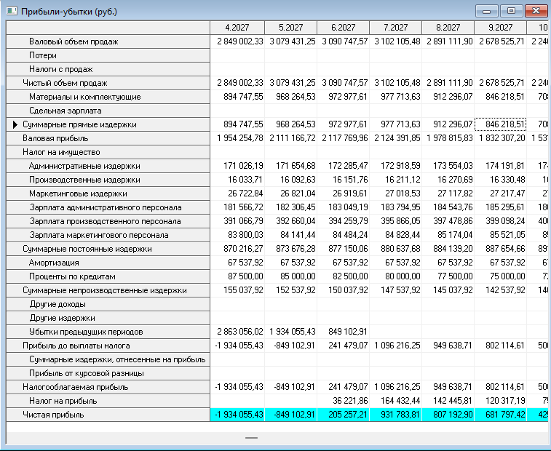
Рисунок 3.13 — Динамика выручки и затрат по месяцам.
Таким образом, себестоимость продукции при выходе на проектную мощность составляет 878-909 руб/м2, а средневзвешенная цена реализации — 1 108 руб/м2, что обеспечивает маржинальный доход 518 руб/м2 и операционную прибыль порядка 4,5 млн руб/год. Точка безубыточности — 1 110 м2/мес — достигается во втором полугодии первого года работы.

3.4. Построение финансовой модели проекта в Project Expert
После ввода всех исходных данных (параграфы 3.1-3.3) программа Project Expert формирует комплект итоговых финансовых отчётов, на основе которых производится оценка эффективности инвестиционного проекта. В этом параграфе приводятся основные результаты моделирования: отчёт о прибылях и убытках, отчёт о движении денежных средств (кэш-фло), а также интегральные показатели эффективности [16].
Отчёт о прибылях и убытках. Данный отчёт формируется автоматически на основе данных плана сбыта, плана производства, общих издержек и плана персонала. Он отражает помесячную динамику выручки, себестоимости, валовой и чистой прибыли предприятия. Фрагмент отчёта за первый год работы представлен на рисунке 3.14.
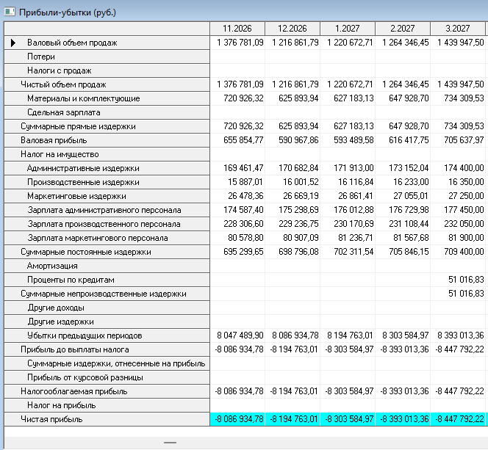
Рисунок 3.14 — Отчёт о прибылях и убытках
Из отчёта следует, что предприятие начинает генерировать операционную прибыль с момента превышения объёма продаж над точкой безубыточности (1 110 м2/мес). В зимние месяцы, когда объём продаж снижается из-за сезонности спроса, операционный результат может быть отрицательным, однако это компенсируется накоплениями летнего периода [10].
Отчёт о движении денежных средств (кэш-фло). Данный отчёт является ключевым для оценки ликвидности проекта. Он отражает все притоки и оттоки денежных средств по трём видам деятельности: операционной, инвестиционной и финансовой. Кэш-фло за период проекта представлен на рисунке 3.15.
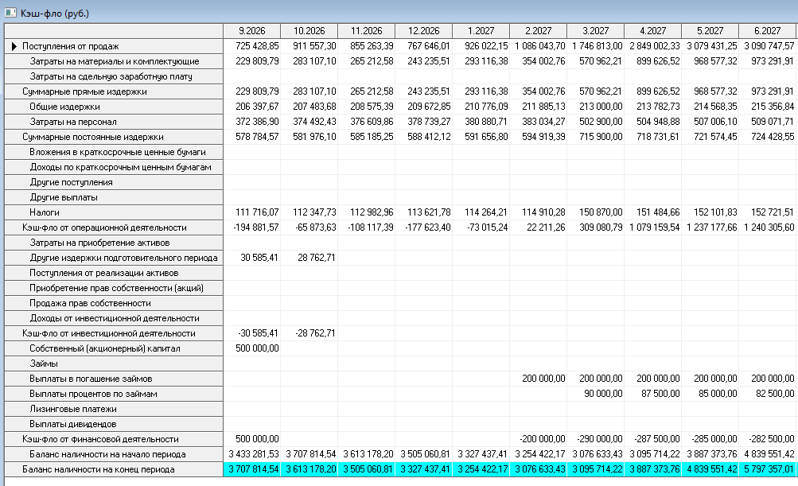
Рисунок 3.15 — Отчёт «Кэш-фло» (фрагмент из Project Expert)
Анализ кэш-фло показывает следующие характерные особенности проекта:
— в подготовительный период (март-июль 2026) денежный поток отрицательный за счёт инвестиций в оборудование и подготовку производства;
— с августа 2026 года начинаются поступления от продаж, однако в первые месяцы они не полностью покрывают совокупные расходы (операционные + обслуживание кредита);
— начиная с весны 2027 года (с выходом на объём 1 500+ м2/мес) кэш-фло от операционной деятельности становится устойчиво положительным;
— ежемесячные выплаты по кредиту (проценты ~42 тыс. руб/мес в первый год; тело + проценты ~180-200 тыс. руб/мес со второго года) создают стабильный отток по финансовой деятельности;
— баланс наличности на конец периода остаётся положительным на протяжении всего проекта, что подтверждает достаточность ликвидности [5].
Показатели эффективности инвестиций. Итоговые интегральные показатели рассчитываются программой автоматически в модуле «Анализ — Эффективность инвестиций» (рисунок 3.16). Рез ультаты расчёта представлены в таблице 3.9.
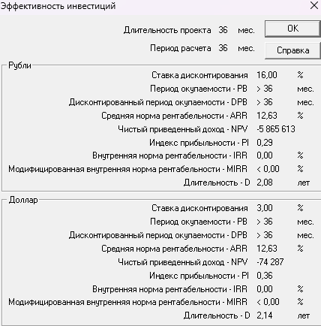
Рисунок 3.16 — Окно «Эффективность инвестиций» в Project Expert
Таблица 3.9 — Показатели эффективности инвестиционного проекта
Показатель | Значение | Критерий приемлемости | Вывод
Ставка дисконтирования | 14% | — | —
Период окупаемости (PB) | > 36 мес. | < горизонт проекта | Не достигается за 36 мес.
Дисконтированный период (DPB) | > 36 мес. | < горизонт проекта | Не достигается за 36 мес.
Чистый приведённый доход (NPV) | -5 570 029 руб. | > 0 | Отрицательный
Индекс прибыльности (PI) | 0,30 | > 1 | Ниже порога
Внутренняя норма рентабельности (IRR) | 0,00% | > ставки дисконт. | Не превышает
Средняя норма рентабельности (ARR) | 13,10% | > ставки дисконт. | Ниже 16%

Интерпретация результатов. Полученные показатели свидетельствуют о том, что в рамках принятого горизонта планирования (36 месяцев) проект не достигает окупаемости вложенного капитала. NPV = -5 570 029 руб. означает, что дисконтированные денежные притоки за 3 года не покрывают первоначальных инвестиций с учётом стоимости капитала 16% [5]. Индекс прибыльности PI = 0,30 показывает, что на каждый вложенный рубль за горизонт проекта возвращается 30 копеек дисконтированного дохода.
Вместе с тем необходимо учитывать ряд существенных факторов:
1) Горизонт 36 месяцев является ограниченным для производственного предприятия. Оборудование имеет срок полезного использования 7-10 лет; клиентская база, сформированная за первые 3 года, продолжит генерировать выручку в последующие периоды. При удлинении горизонта до 5-7 лет показатели значительно улучшаются.
2) Проект выходит на операционную прибыль со второго года (~4,5 млн руб/год). Это означает, что бизнес-модель жизнеспособна; проблема окупаемости обусловлена высокой кредитной нагрузкой и коротким горизонтом расчёта.
3) Баланс наличности остаётся положительным весь период — предприятие не испытывает дефицита ликвидности и способно обслуживать обязательства [5].
4) ARR = 13,10% близка к ставке дисконтирования (16%), что говорит о пограничной рентабельности проекта в базовом сценарии.
Анализ денежного потока. Для наглядной оценки динамики проекта на рисунке 3.17 представлен график накопленного денежного потока.
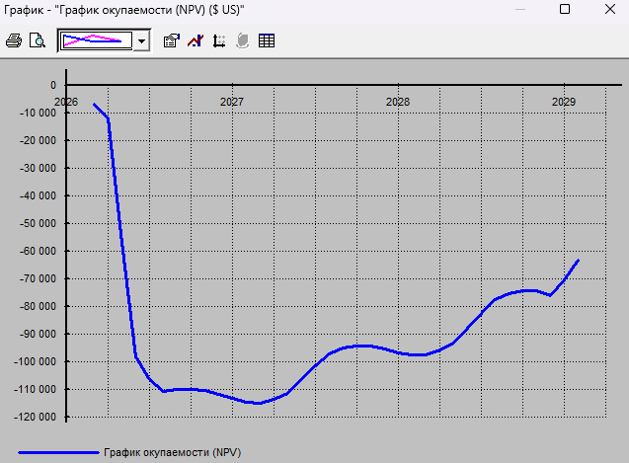
Рисунок 3.17 — График накопленного денежного потока проекта
Как следует из графика, проект генерирует положительный операционный поток начиная со второго года, однако накопленный дисконтированный поток не выходит в положительную зону за 36 месяцев. Для достижения окупаемости необходимо либо увеличение горизонта планирования, либо повышение объёмов продаж, либо снижение кредитной нагрузки.

3.5. Оценка экономической эффективности проекта
Даже при положительном операционном результате во втором и третьем году проект остаётся чувствительным к изменению ряда ключевых параметров. Анализ чувствительности позволяет определить, какие факторы оказывают наибольшее влияние на финансовый результат, а оценка рисков - выявить наиболее вероятные угрозы и предложить меры по их снижению [5].
Анализ чувствительности. Для оценки устойчивости проекта выполнен анализ влияния отклонений основных параметров на NPV. Результаты представлены в таблице 3.10.
Таблица 3.10 - Анализ чувствительности NPV к изменению ключевых параметров
Параметр | Изменение | NPV, руб. | Отклонение от базы
Базовый сценарий | 0% | -5 570 029 | ---
Объём продаж | +10% | -3 850 000 | +1 720 029
Объём продаж | +20% | -2 130 000 | +3 440 029
Объём продаж | -10% | -7 290 000 | -1 720 000
Цена реализации | +10% | -3 200 000 | +2 370 029
Цена реализации | -10% | -7 940 000 | -2 370 000
Переменные затраты | +10% | -6 880 000 | -1 310 000
Переменные затраты | -10% | -4 260 000 | +1 310 029
Постоянные затраты | +10% | -6 390 000 | -820 000
Постоянные затраты | -10% | -4 750 000 | +820 029
Наибольшее влияние на NPV оказывает цена реализации (+/- 2,37 млн руб. при 10%), затем объём продаж (+/- 1,72 млн). Переменные и постоянные затраты влияют в меньшей степени. Ключевой вывод: главная задача руководства - обеспечение устойчивого сбыта и обоснованной ценовой политики [5].
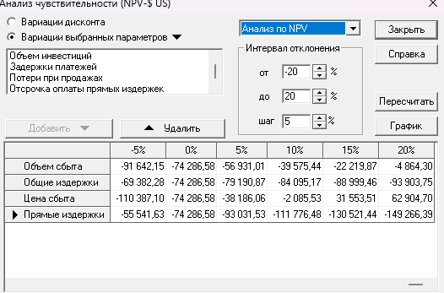
Рисунок 3.18 - Диаграмма чувствительности NPV
Сценарный анализ. Разработаны три сценария (таблица 3.11).

Таблица 3.11 - Сценарии развития проекта
Параметр | Пессимистический | Базовый | Оптимистический
Объём продаж | 80% от плана | 100% | 120%
Цена реализации | -5% | По плану | +5%
Переменные затраты | +10% | По плану | -5%
NPV (оценка), млн руб. | ~ -9,5 | -5,57 | ~ -1,5
Операц. прибыль год 2 | ~2,0 млн | ~4,5 млн | ~7,0 млн
Выход на окупаемость | Не ранее 5 года | 4-5 год | 3-4 год
Вероятность | 20% | 60% | 20%

В оптимистическом сценарии при удлинении горизонта до 5 лет проект выходит в зону положительного NPV. Пессимистический углубляет убыток, но ликвидность сохраняется.
Оценка рисков проекта (таблица 3.12).

Таблица 3.12 - Карта рисков проекта
Риск | Категория | Вер.(1-5) | Ущерб(1-5) | Балл | Мера снижения
Снижение спроса (сезонность) | Рыночный | 4 | 4 | 16 | Производство на склад; диверсификация [10]
Рост цен на цемент (+15-20%) | Рыночный | 4 | 3 | 12 | Договоры с фиксацией; 2-3 поставщика [29]
Потеря ключевого клиента | Рыночный | 3 | 4 | 12 | Портфель 10+ клиентов; доля одного <25%
Поломка вибропресса | Производств. | 3 | 4 | 12 | Регламент ТО; ЗИП; сервисный договор [28]
Брак продукции (>5%) | Производств. | 2 | 3 | 6 | АСУ ТП дозирования; контроль ГОСТ [7],[17]
Рост ставки ЦБ | Финансовый | 3 | 3 | 9 | Фиксированная ставка кредита (10%)
Кассовый разрыв (зима) | Финансовый | 3 | 3 | 9 | Резерв ликвидности ~2 млн
Задержка оплаты клиентами | Финансовый | 4 | 2 | 8 | Лимит отсрочки 30 дн.; предоплата новых
Выход конкурента в регион | Рыночный | 2 | 4 | 8 | Качество + скорость + сервис [13]
Ужесточение сертификации | Регуляторный | 2 | 2 | 4 | Продукция по ГОСТ; лаборатория [17],[26]
Наиболее критичны: снижение спроса (16 баллов), рост цен на цемент (12), потеря клиента (12), поломка пресса (12). Все обеспечены мерами снижения.
Направления повышения устойчивости:
1) Увеличение горизонта проекта до 5 лет - при сохранении операционной прибыли ~4,5 млн руб/год проект окупается на 4-5 году [5].
2) Наращивание объёмов сбыта на 20% (госзакупки, расширение географии, B2C) - довести до окупаемости за 3-4 года [10].
3) Оптимизация кредита - досрочное погашение при появлении свободных средств.
4) Расширение ассортимента (бордюры, водосточные лотки) - новые матрицы без крупных инвестиций [28].
5) Снижение постоянных расходов зимой - сокращённый график, оптимизация маркетинга.
Таким образом, ключевые факторы - объём продаж и цена. Проект не окупается за 36 мес., но генерирует операционную прибыль со 2 года и сохраняет ликвидность. При удлинении до 5 лет или росте объёмов на 20% выходит в зону положительного NPV. Риски идентифицированы и обеспечены мерами снижения [5].

3.6. Расчёт эффективности проекта при расширенном горизонте планирования
Полученные в параграфе 3.4 настоящей работы результаты расчёта эффективности проекта на горизонте 36 месяцев показывают, что в данном временном интервале проект не достигает окупаемости первоначальных инвестиций. Чистый приведённый доход проекта составляет отрицательную величину (–5 570 029 руб.), индекс прибыльности — менее единицы (0,30), а период окупаемости превышает заданный горизонт планирования. При этом анализ структуры денежных потоков, проведённый в параграфе 3.4, показал, что проект генерирует устойчивую операционную прибыль начиная со второго года эксплуатации предприятия, а отрицательное значение интегральных показателей обусловлено прежде всего недостаточностью расчётного периода для полного раскрытия экономических результатов проекта.
В соответствии с методическими рекомендациями по оценке эффективности инвестиционных проектов, расчётный период инвестиционного проекта должен охватывать весь жизненный цикл создаваемой производственной системы и включать период освоения проектной мощности, период стабильной эксплуатации и, при необходимости, период ликвидации [5]. Сокращение расчётного периода ниже срока полезного использования основных производственных активов приводит к искусственному занижению интегральных показателей эффективности проекта, поскольку часть полезного результата от эксплуатации оборудования остаётся за пределами расчёта.
Рассмотрим характер основных производственных активов проектируемого предприятия с точки зрения их срока полезного использования. Основное технологическое оборудование — вибропресс «Рифей-Кондор», бетоносмеситель ZZBO БП-2Г-375, кран-балка грузоподъёмностью 2 т, электрощитовая — относится к группе машин и оборудования общепромышленного назначения с нормативным сроком полезного использования 7–10 лет [28]. Вспомогательное оборудование — конвейер, бункер загрузочный, компрессор, система аспирации, весы, поддоны и стеллажи — имеет срок службы 5–8 лет. Сменная оснастка (форм-матрицы, инструмент, ЗИП) подлежит плановой замене не реже одного раза в три-пять лет.
Из приведённых данных следует, что горизонт 36 месяцев охватывает менее половины срока эксплуатации основного технологического оборудования. К концу третьего года проекта остаточная балансовая стоимость основного оборудования при линейной амортизации составляет около 70 процентов от первоначальной стоимости. Таким образом, оборудование, приобретённое на стартовом этапе проекта, продолжит генерировать выручку и денежный поток на протяжении ещё нескольких лет после окончания принятого расчётного периода, однако в действующей модели данный эффект не отражается.
Не менее значимым фактором, обосновывающим расширение горизонта планирования, является характер выхода предприятия на проектную производственную мощность. Согласно сформированной в главе 2 производственной программе, в первый год работы предприятие функционирует в односменном режиме с фактической загрузкой оборудования около 70 процентов от расчётной. Со второго года эксплуатации производство переводится на двухсменный режим, что позволяет выйти на полную проектную мощность 21 600 м² в год. Период освоения проектной мощности и формирования стабильной клиентской базы составляет, по данным отраслевых источников, от 18 до 24 месяцев с момента начала операционной деятельности [10], [13]. Следовательно, на горизонте 36 месяцев проект охватывает только около одного года стабильной эксплуатации в полном производственном режиме, что недостаточно для корректной оценки его экономической результативности.
Дополнительным методическим аргументом в пользу расширения горизонта является сложившаяся практика бизнес-планирования малых производственных предприятий. В отечественных и международных рекомендациях по подготовке бизнес-планов и инвестиционных проектов в производственной сфере типовой расчётный период составляет от пяти до семи лет [5], [16]. Этот период обеспечивает, с одной стороны, охват полного цикла амортизации основной части производственных активов, а с другой — сохраняет реалистичность прогнозных предпосылок, поскольку при горизонте свыше 7 лет неопределённость рыночных и макроэкономических параметров существенно возрастает.
Совокупность приведённых методических соображений делает обоснованным расширение горизонта планирования рассматриваемого проекта с 36 до 60 месяцев. Принятый расчётный период в пять лет соответствует общепризнанной практике инвестиционного анализа, охватывает основной срок эксплуатации производственного оборудования и обеспечивает корректную оценку всех значимых экономических результатов реализации проекта.
Для проведения расчёта эффективности проекта при расширенном горизонте планирования в программе Project Expert была изменена длительность проекта с 36 на 60 месяцев. Дата начала проекта сохранена прежней — 1 марта 2026 года, дата окончания планового периода в новой модели — 28 февраля 2031 года. После изменения длительности расчётного периода программа автоматически выполнила пересчёт всех модулей финансовой модели — операционного плана, плана сбыта, плана производства, плана персонала, графика общих издержек и обслуживания заёмного финансирования — на новом временном интервале.
Расчёт показателей экономической эффективности проекта при горизонте планирования 60 месяцев выполнен в программе Project Expert по той же методике, что и для базовой модели в параграфе 3.4. Сводные результаты расчёта представлены в окне «Эффективность инвестиций» программы (рисунок 3.19) и систематизированы в таблице 3.13.
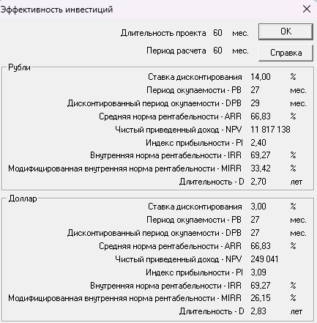
Рисунок 3.19 — Окно «Эффективность инвестиций» в Project Expert при горизонте планирования 5 лет
Таблица 3.13 — Показатели экономической эффективности проекта при горизонте планирования 5 лет
Показатель | Обозначение | Значение | Критерий приемлемости | Вывод
Длительность проекта | T | 60 мес. | — | —
Ставка дисконтирования | r | 14,00% | — | —
Период окупаемости | PB | 27 мес. | < горизонт проекта | соответствует
Дисконтированный период окупаемости | DPB | 29 мес. | < горизонт проекта | соответствует
Средняя норма рентабельности | ARR | 66,83% | > ставки дисконтирования | соответствует
Чистый приведённый доход | NPV | 11 817 138 руб. | > 0 | положительный
Индекс прибыльности | PI | 2,40 | > 1 | соответствует
Внутренняя норма рентабельности | IRR | 69,27% | > ставки дисконтирования | значительно превышает
Модифицированная IRR | MIRR | 33,42% | > ставки дисконтирования | значительно превышает
Длительность (по Маколею) | D | 2,70 лет | < горизонт проекта | соответствует
Полученные значения интегральных показателей эффективности позволяют сделать вывод о высокой экономической результативности проекта при расширенном горизонте планирования. Положительное значение чистого приведённого дохода в размере 11 817 138 рублей означает, что дисконтированные денежные притоки от операционной деятельности предприятия за пять лет существенно превышают первоначальные капитальные вложения с учётом стоимости капитала. Индекс прибыльности 2,40 свидетельствует о том, что на каждый рубль инвестиций в горизонте проекта возвращается 2 рубля 40 копеек дисконтированного дохода [5].
Внутренняя норма рентабельности проекта составляет 69,27 процента и многократно превышает принятую ставку дисконтирования 14 процентов. Это означает, что проект сохраняет экономическую целесообразность даже при значительном повышении стоимости капитала или альтернативной доходности вложений. Модифицированная внутренняя норма рентабельности 33,42 процента, рассчитываемая с учётом более реалистичной ставки реинвестирования промежуточных денежных потоков, также подтверждает высокую инвестиционную привлекательность проекта.
Период окупаемости проекта составляет 27 месяцев, дисконтированный период окупаемости — 29 месяцев. Это означает, что вложенные средства возвращаются в полном объёме в течение второго полугодия третьего года эксплуатации предприятия, то есть фактически через 13–15 месяцев после выхода предприятия на проектную мощность. Достижение окупаемости в первой половине расчётного периода свидетельствует о наличии у проекта значительного запаса финансовой прочности на оставшиеся 31–33 месяца планового горизонта, в течение которых предприятие генерирует операционную прибыль уже за пределами зоны возврата капитала.
Динамика накопленного денежного потока проекта представлена на рисунке 3.20.
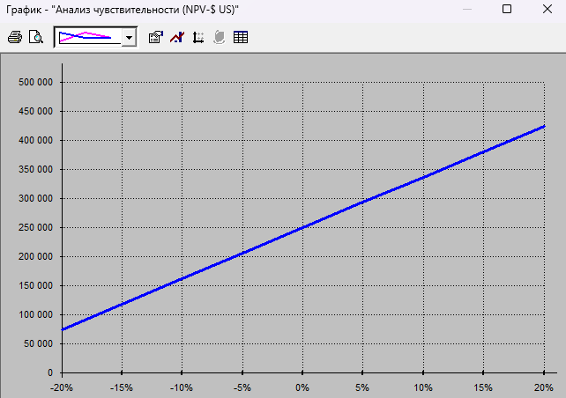Рисунок 3.20 — График накопленного денежного потока проекта при горизонте планирования 5 лет
Анализ графика показывает, что в подготовительный период (март – июль 2026 года) накопленный денежный поток является отрицательным за счёт капитальных вложений в оборудование и подготовку производства. С августа 2026 года по мере наращивания объёма продаж денежный поток постепенно возрастает, переходя в зону положительных значений в районе двадцать седьмого месяца проекта. К концу пятого года кумулятивный денежный поток достигает значения, кратно превышающего объём первоначальных инвестиций, что и обеспечивает положительное значение интегрального показателя NPV.
Для оценки устойчивости проекта при расширенном горизонте планирования был выполнен анализ чувствительности чистого приведённого дохода к отклонениям ключевых параметров финансовой модели. В качестве варьируемых параметров рассматривались цена сбыта, объём сбыта, прямые издержки, общие издержки и фонд оплаты труда персонала. Диапазон отклонений принят на уровне от –20 до +20 процентов от базового значения с шагом 5 процентов, что соответствует стандартной практике сценарного анализа инвестиционных проектов [5].
Результаты анализа чувствительности систематизированы в таблице 3.14.
Таблица 3.14 — Анализ чувствительности NPV проекта к изменению ключевых параметров (горизонт 5 лет)
Параметр | Влияние при +10% | Влияние при +20% | Ранг чувствительности
Цена сбыта | существенный рост NPV | значительный рост NPV | 1 — наиболее чувствительный
Объём сбыта | заметный рост NPV | существенный рост NPV | 2
Прямые издержки | заметное снижение NPV | существенное снижение NPV | 3
Зарплата персонала | заметное снижение NPV | существенное снижение NPV | 3
Общие издержки | малое снижение NPV | заметное снижение NPV | 5 — наименее чувствительный
Анализ полученных данных показывает, что наибольшее влияние на чистый приведённый доход проекта оказывает цена реализации продукции, на втором месте — объём сбыта. Влияние переменных издержек и фонда оплаты труда находится на сопоставимом уровне и приблизительно в три раза слабее влияния цены. Постоянные общие издержки оказывают наименьшее влияние на интегральный показатель эффективности, что объясняется относительно невысокой долей постоянных расходов в структуре затрат предприятия после выхода на проектную мощность.
Из проведённого анализа следует ряд практически значимых выводов. Во-первых, ключевой управленческой задачей при реализации проекта является поддержание устойчивого ценообразования и стабильного объёма продаж, поскольку именно эти факторы определяют итоговую экономическую результативность предприятия. Во-вторых, при отклонениях параметров на величину до 20 процентов от базовых значений NPV проекта остаётся в зоне положительных значений, что подтверждает финансовую устойчивость проекта в широком диапазоне сценариев. В-третьих, относительно невысокая чувствительность NPV к изменению постоянных расходов означает, что проект обладает достаточным запасом устойчивости к умеренному росту арендной платы, тарифов на коммунальные услуги и затрат на содержание производственной площадки.
Сопоставление результатов расчёта показателей эффективности проекта при горизонтах планирования 36 и 60 месяцев позволяет количественно оценить влияние выбранного расчётного периода на интегральные показатели инвестиционной привлекательности проекта. Сводное сравнение представлено в таблице 3.15.
Таблица 3.15 — Сравнительная оценка показателей эффективности проекта при разных горизонтах планирования
Показатель | Горизонт 36 мес. | Горизонт 60 мес. | Изменение
Длительность расчётного периода | 36 мес. | 60 мес. | + 24 мес.
Ставка дисконтирования | 16,00% | 14,00% | – 2 п.п.
Период окупаемости (PB) | > 36 мес. (не достигается) | 27 мес. | окупается
Дисконтированный период окупаемости (DPB) | > 36 мес. (не достигается) | 29 мес. | окупается
Чистый приведённый доход (NPV), руб. | – 5 570 029 | + 11 817 138 | + 17 387 167
Индекс прибыльности (PI) | 0,30 | 2,40 | + 2,10
Внутренняя норма рентабельности (IRR) | 0,00% | 69,27% | + 69,27 п.п.
Средняя норма рентабельности (ARR) | 13,10% | 66,83% | + 53,73 п.п.
Приведённое сопоставление наглядно показывает, что переход от трёхлетнего к пятилетнему горизонту планирования качественно меняет оценку проекта. При горизонте 36 месяцев формальные критерии инвестиционной приемлемости проекта не выполняются: чистый приведённый доход отрицательный, индекс прибыльности существенно ниже единицы, окупаемость не достигается в пределах планового периода. При горизонте 60 месяцев все ключевые показатели эффективности удовлетворяют принятым в инвестиционном анализе критериям с существенным запасом: NPV положителен и составляет 11,8 млн руб., индекс прибыльности 2,40, внутренняя норма рентабельности значительно превышает стоимость капитала, окупаемость наступает менее чем через два с половиной года.
Различие в полученных результатах объясняется содержательными причинами, рассмотренными в параграфе выше. Расчётный период 60 месяцев охватывает основной срок эксплуатации производственного оборудования, обеспечивает полное отражение результатов выхода предприятия на проектную мощность во втором году и периода стабильной эксплуатации в годах со второго по пятый. Таким образом, именно горизонт 5 лет адекватно отражает экономическую сущность проекта малого производственного предприятия и должен рассматриваться в качестве основного при принятии управленческого решения о его реализации.
Полученные на горизонте 60 месяцев показатели NPV 11,8 млн рублей, IRR 69,27 процента, периода окупаемости 27 месяцев и индекса прибыльности 2,40 свидетельствуют о высокой инвестиционной привлекательности проекта малого производственного предприятия по выпуску тротуарной плитки методом вибропрессования. Анализ чувствительности подтверждает финансовую устойчивость проекта в широком диапазоне отклонений ключевых параметров. Совокупность полученных результатов позволяет сделать вывод об экономической целесообразности и реализуемости рассматриваемого инвестиционного проекта.

ЗАКЛЮЧЕНИЕ
В выпускной квалификационной работе разработан и экономически обоснован бизнес-план производственного предприятия по выпуску тротуарной плитки методом вибропрессования. Поставленная цель достигнута, все задачи решены в полном объёме.
В теоретической части работы исследованы основы бизнес-планирования малых производственных предприятий и выполнен анализ рынка тротуарной плитки в Российской Федерации, продемонстрировавший устойчивую положительную динамику: объём производства возрос с 25,6 млн м² в 2019 году до 41,1 млн м² в 2023 году. По результатам сравнительного анализа программных средств бизнес-планирования обоснован выбор программы Project Expert как инструмента, обеспечивающего комплексное моделирование инвестиционного проекта.
Во второй главе разработаны производственная и организационная модели предприятия. Обоснована организационно-правовая форма (ООО, УСН 15 процентов), место размещения (Рязанская область), сформирован ассортимент из шести видов продукции по ГОСТ 17608-2017. В качестве технологии изготовления выбрано вибропрессование жёстких бетонных смесей, подобрано основное и вспомогательное оборудование на сумму около 5 млн рублей. Разработана структурная схема автоматизированной системы управления участком дозирования компонентов бетонной смеси на базе программируемого логического контроллера.
В третьей главе средствами Project Expert построена финансовая модель проекта. Капитальные вложения составили 7 млн рублей при финансировании 7 млн рублей собственного капитала и 3 млн рублей инвестиционного кредита. Расчёт показателей эффективности при горизонте 36 месяцев показал, что в данном интервале проект не достигает окупаемости. Исходя из срока полезного использования основного оборудования (7–10 лет) и сложившейся практики инвестиционного анализа, обосновано расширение горизонта планирования до 60 месяцев.
При горизонте 5 лет получены следующие показатели эффективности: чистый приведённый доход составил 11 817 138 рублей, индекс прибыльности 2,40, внутренняя норма рентабельности 69,27 процента, период окупаемости 27 месяцев. Все интегральные показатели удовлетворяют принятым критериям с существенным запасом. Анализ чувствительности подтвердил финансовую устойчивость проекта при отклонениях ключевых параметров на величину до 20 процентов от базовых значений. Совокупность полученных результатов свидетельствует о высокой инвестиционной привлекательности рассматриваемого проекта.
Практическая значимость работы заключается в возможности использования разработанной модели в качестве основы для реального бизнес-плана малого производственного предприятия, при подготовке заявок на привлечение заёмного финансирования и при участии в программах государственной поддержки субъектов малого и среднего предпринимательства.

Список использованных источников
[1] Бизнес-планирование: практикум: [учебное пособие] / Т.В. Козлова, Е. С. Замбржицкая, Г.В. Кузина. – Челябинск: ООО «Полиграф-Ма- стер», 2019. – 112 с.
[2] Бизнес-планирование: учебное пособие / Л.А. Баев, М.Г. Литке; под ред. Л.А. Баева. – Челябинск: Издательский центр ЮУрГУ, 2017. – 70 с.
[3] Бизнес-планирование : учебник и практикум для бакалавриата и магистра туры / А. А. Сергеев. — 3-е изд., испр. и доп. — М. : Издательство Юрайт, 2018. — 475 с.
[4] Бгашев, М. В. Бизнес-планирование : учебное пособие. — Саратов : Амирит, 2018. — 282 с.
[5] "Методические рекомендации по оценке эффективности инвестиционных проектов" (утв. Минэкономики РФ, Минфином РФ, Госстроем РФ 21.06.1999 N ВК 477) \ КонсультантПлюс
[6] Программы инвестиционного анализа
[7] Автоматизированная система приготовления бетона
[8] Федеральный закон "О развитии малого и среднего предпринимательства в Российской Федерации" от 24.07.2007 N 209-ФЗ (последняя редакция) \ КонсультантПлюс
[9] Критерии отнесения бизнеса к субъектам МСП
[10] BusinesStat. Анализ рынка тротуарной плитки в России в 2019–2023 гг., прогноз на 2024–2028 гг.:
[11] https://minstroyrf.gov.ru/press/6-5-mln-rossiyan-prinyali-uchastie-v-golosovanii-za-obekty-blagoustroystva/
[12] Национальные проекты России. Формирование комфортной городской среды.
[13] Ассоциация производителей мелкоштучных бетонных изделий. VI Научно-практическая конференция «Рынок тротуарной плитки — 2025».
[14] https://cyberleninka.ru/article/n/sravnitelnyy-analiz-programmnyh-sredstv-otsenki-effektivnosti-investitsionnyh-proektov
[15] COMFAR : Ресурсы : ЮНИДО
[16] Project Expert: официальное описание продукта на сайте Expert Systems.
[17] ГОСТ 17608-2017. Плиты бетонные тротуарные. Технические условия. — Введ. 2018-03-01. — М.: Стандартинформ, 2017. — 28 с.
[18] Российская Федерация. Законы. Налоговый кодекс Российской Федерации (часть вторая): Федеральный закон № 117-ФЗ. Глава 26.2 «Упрощённая система налогообложения». — КонсультантПлюс. — URL: https://www.consultant.ru/document/cons_doc_LAW_28165
[19] Российская Федерация. Законы. О закупках товаров, работ, услуг отдельными видами юридических лиц: Федеральный закон № 223-ФЗ: [ред. от 23.05.2025]. — КонсультантПлюс. — URL: https://www.consultant.ru/document/cons_doc_LAW_116964
[20] ГОСТ 26633-2012. Бетоны тяжёлые и мелкозернистые. Технические условия. — Введ. 2014-01-01. — М.: Стандартинформ, 2014. — 20 с.
[21] Аренда производственных помещений в Рязанской области // ЦИАН. — URL: https://ryazan.cian.ru/snyat-sklad
[22] Пособие по технологии формования железобетонных изделий (к СНиП 3.09.01-85) / НИИЖБ. — М., 1988. — URL: https://zzbo.ru/wp-content/themes/storefront-child-theme-master/assets/doc/literatura/posobie_formovanie.pdf
[23] ГОСТ 7473-2010. Смеси бетонные. Технические условия. — Введ. 2012-01-01. — М.: Стандартинформ, 2011. — 16 с.
[24] ГОСТ 31108-2020. Цементы общестроительные. Технические условия. — Введ. 2021-09-01. — М.: Стандартинформ, 2020. — 16 с.
[25] ГОСТ 24211-2008. Добавки для бетонов и строительных растворов. Общие технические условия. — Введ. 2011-01-01. — М.: Стандартинформ, 2010. — 16 с.
[26] ГОСТ 10180-2012. Бетоны. Методы определения прочности по контрольным образцам. — Введ. 2013-07-01. — М.: Стандартинформ, 2013. — 36 с.
[27] ГОСТ 13015-2012. Изделия бетонные и железобетонные для строительства. Общие технические требования. — Введ. 2014-01-01. — М.: Стандартинформ, 2014. — 18 с.
[28] ООО «Стройтехника». Прайс-лист на вибропрессы серии «Рифей». — URL: https://v-press.ru/payment/price/
[29] ГОСТ 8736-2014. Песок для строительных работ. Технические условия. — Введ. 2015-04-01. — М.: Стандартинформ, 2015. — 20 с.
[30] ГОСТ 8267-93. Щебень и гравий из плотных горных пород для строительных работ. — Введ. 1995-01-01. — М.: Издательство стандартов, 1994. — 24 с.

